Анализ деятельности
Г осударственного учреждения культуры Тульской области
«Тульская областная специальная
библиотека для слепых»
по итогам 2017 года
Тула, 2018 год

Анализ деятельности ГУК ТО «Тульская областная специальная библиотека для слепых» по итогам 2017 года
В 2017 году определяющим фактором развития библиотеки была инновационная деятельность, направленная на развитие информационнообразовательных, социально-культурных, реабилитационных услуг и обеспечение свободного доступа к информационным ресурсам.
Доминирующей тематикой библиотечных мероприятий был Год экологии и особо охраняемых природных территорий в России, объявленный специальным указом Президента РФ.
Центром привлечения читателей в библиотеку стал новый экспозиционный Трогательный зал, созданный на средства гранта Президента России для поддержки творческих проектов общенационального значения в области культуры и искусства.
Вся проводимая библиотекой работа строилась с учетом важных знаменательных дат в истории России и Тульского региона: 510 лет назад (1507) в летописях появилось первое упоминание о строительстве Тульского кремля, 305 лет назад (1712) Пётр I подписал указ, положивший начало старейшему в России Тульскому оружейному заводу; 240 лет назад (1777) образована Тульская губерния, исполнилось 80 лет образования Тульской области, 240 назад (1777) в г. Туле открылся театр, ныне Тульский государственный академический театр драмы имени М. Горького.
В рамках межправительственного Соглашения Ярославской и Тульской областей о торгово-экономическом, научно-техническом, социальном, культурном сотрудничестве на 2017-2018 годы установлены партнерские отношения с учреждениями культуры Ярославской области, реализовались совместные проекты.
Организуя библиотечное обслуживание инвалидов различных категорий, их информационное обеспечение, библиотека использовала различные формы работы: развёрнутые книжные и предметные выставки, тематические вечера, городские и региональные акции в поддержку чтения, праздники книги.
Основные показатели деятельности библиотеки изменились в сторону увеличения.
Динамика основных показателей библиотечной деятельности
за 3 года
Наименование  показателя | 2015 год | 2016 год | 2017 год
читатели | 5899 | 5919 | 5934
посещения | 44139 | 44396 | 44610
книговыдача | 261649 | 262426 | 262800
объем фонда | 153084 | 153100 | 154004
Развитие сети библиотеки (библиотечные пункты) | 60 | 67 | 67
2

Количество обращений в
библиотеку
44700 44600 44500 44400 44300 44200 44100 44000 43900
2015 2016 2017

Книговыдача
263000 262800 262600 262400 262200 262000 261800 261600 261400 261200 261000
2015 2016 2017
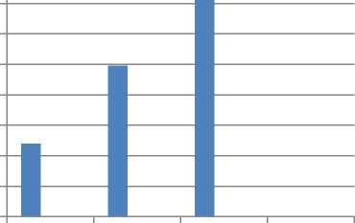
Книжный фонд библиотеки рассчитан на все возрастные и социальные группы читателей с проблемами зрения и включает литературу по различным отраслям знаний, в том числе по дефектологии, реабилитации, социализации и интеграции инвалидов в общество. Основу книжного фонда
составляют специальные виды литературы: электронные аудиоиздания издания на флеш-картах и CD-дисках, книги РТШ и укрупненного шрифта, тактильные книги, рельефно-графические пособия.
Объем документного фонда на 01 января 2018 г. составил 154004
единиц.
Фонд в динамике
154200
154000
153800
153600
153400
153200
153000
152800
152600
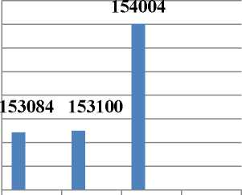
2015 2016 2017
3

Видовое разнообразие фонда на 01.01.2018 г.
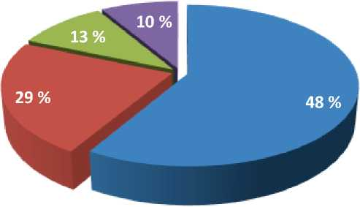
- говорящие 48%
- плоские 29%
- электронные 13%
- РТШ 10%
Комплектование библиотечного фонда Тульской областной специальной библиотеки для слепых происходит в рамках Федерального закона № 44 от 05.04. 2013 г. «О контрактной системе в сфере закупок товаров, работ, услуг для обеспечения государственных и муниципальных нужд».
Книжный фонд в 2017 году пополнялся из следующих источников:
S ООО «МИПО Репро» (книги РТШ),
S издательство «Чтение» ВОС (книги РТШ),
У ИПТК «Логосвос» (книги РТШ, электронные издания на флеш-картах, книги укрупненного шрифта),
У ООО «Треола» (электронные книги на дисках, книги укрупненного шрифта),
У РГБС (плоскопечатные книги, книги РТШ, электронные издания),
У ООО «Урал-Пресс» (плоскопечатные книги, электронные издания).
Всего в 2017 году было приобретено 2146 книг на общую сумму 959239, 92 руб., из них 385 экземпляров - книги РТШ на сумму 53294,5 руб., 973 экз. плоскопечатных книг на сумму 392352,14 руб., из них 761 экз. - книги укрупненного шрифта, 576 ед. электронных изданий на сумму 381957,8 руб., из них 203 ед. - флеш-карты, 70 видеокассет на сумму 16499,2 руб., 34 ед. тактильных книг на сумму 20600 руб., 80 ед. рельефнографических пособий на сумму 77089,28 руб., 28 ед. комплексных изданий на сумму 17447 руб.
В отчетном году библиотекой было изготовлено 68 единиц книжного фонда на сумму 17433 руб., из них - 50 экз. плоскопечатных книг, 7 ед. - книги РТШ, 6 ед. - книги на дисках и 5 экз. комплексных изданий.
4

Одно из новых направлений в пополнении фонда Тульской областной
специальной библиотеки для слепых - фильмы с тифлокомментариями.
Наиболее эффективным в современных условиях является формирова-
ние взаимодополняющих друг друга фондов документов, как на традицион-
ных носителях, так и на электронных, что значительно повышает востребо-
ванность фондов и их доступность для инвалидов.
Доставка литературы специальных форматов в филиалы и библиотеч-
ные пункты обеспечивалась автотранспортом в соответствии с графиком
(предоставляемым ГУ ТО «Сервис»), в некоторые местные организации ВОС
почтовыми отправлениями. Несоблюдение графика предоставления транс-
порта отразилось на возможности участия читателей надомного абонемента в
проводимых мероприятиях и своевременного исполнения заказываемой ли-
тературы.
Специалистами спецбиблиотеки с целью оказания методической и
практической помощи было совершено 42 выезда в филиалы библиотеки и
библиотечные пункты Тульской области. В течение всего года оказывалась
консультативная помощь по вопросам библиотечного обслуживания, по воз-
никающим вопросам по работе с компьютерной техникой и программами, по
вопросам планирования и отчетности, по вопросам, касающимся форм мас-
совой работы.
Несмотря на проблемы с предоставлением транспорта для ТОСБС, в
2017 году библиотека обеспечивала изданиями специальных форматов инва-
лидов по зрению преклонного возраста, маломобильных инвалидов других
категорий, нуждающихся в социальной опеке и проживающих в г. Туле и об-
ласти через надомный и заочный абонементы.
Читателями надомного абонемента на 01.01.2018 г. являются 72 чел. На
протяжении 2017 г. библиотекой было осуществлено 35 выездов по месту
проживания пользователей, книговыдача составила 18412 экз., среди кото-
рых преобладают «говорящие» книги на кассетах, книги РТШ.
Заочный абонемент обеспечивает изданиями специальных форматов
инвалидов по зрению преклонного возраста, маломобильных инвалидов дру-
гих категорий, заболевание которых препятствует пользованию публичными
библиотеками и чтению плоскопечатных документов, и проживающих за
пределами г. Тулы на значительном расстоянии от библиотечных пунктов и
филиалов Тульской областной специальной библиотеки для слепых. Читате-
лями заочного абонемента на 01.01.2018 г. г. является 45 чел.
На протяжении 2017 г. по месту жительства пользователей заочного
абонемента библиотекой было отправлено 320 посылок; книговыдача соста-
вила 5829 экз.
Представительство библиотеки в сети Интернет
С целью расширения спектра услуг,
предоставляемых пользователям в сети Ин-
тернет успешно функционируют основной и 3
тематических сайта библиотеки: Основной
(www.tosbs.ru); Тифлокраеведческий калей-
доскоп - межрегиональный сайт по пробле-
5

мам инвалидов и инвалидности (www.tiflo.tosbs.ru); Прикоснись и увидишь - тематический сайт по тактильным книгам (www.taktil.tosbs.ru); Музей у Вас дома - сайт по созданию доступной экскурсионной среды в библиотеках и музеях (www.muzeumhome.tosbs.ru).
Тематический сайт Музей у Вас дома был представлен и высоко оценен участниками Межрегиональной научно-практической конференции «Библиотека и музей: грани сотрудничества в создании доступной экскурсионной среды» (27-28 сентября 2017, г. Ярославль), организованной в рамках реализации Соглашения между правительствами Тульской и Ярославской областей о торгово-экономическом, научно-техническом, социальном, культурном сотрудничестве на 2017-2018 годы.
Продвижение услуг, сервисов, технологий и инноваций библиотеки по работе с читателями, имеющими проблемы со зрением, осуществляется также через поддержку групп и информирование в социальных сетях Twitter, Facebook, ВКонтакте, на сайтах РБА, РГБС (портал спецбиблиотек для слепых). В 2017 году размещено 19 новых тематических материалов и 172 фотографии.
Все сайты ТОСБС пользуются большой популярностью, материалы востребованы различными категориями пользователей. Ежедневная одномоментная посещаемость основного сайта в течение года достигала более 7000 человек. Несколько раз зафиксирована посещаемость сайта в день более 4000 пользователей.
Скриншот от 20.04. -
4520 гостей
V
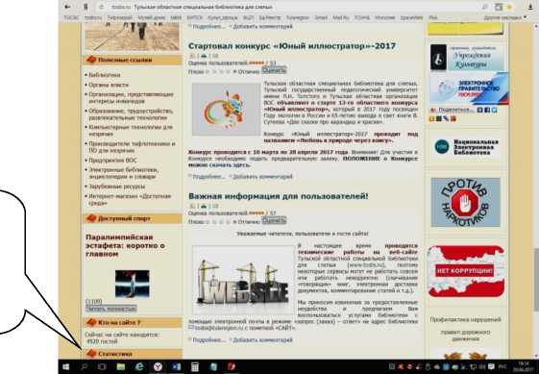
Скриншот
от 28.06. - 4673 гостей
6
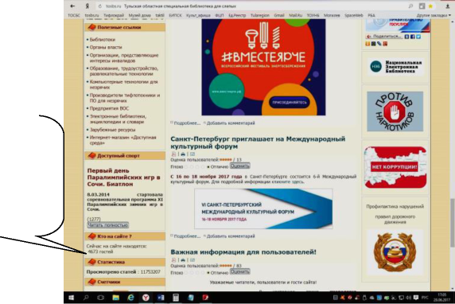

ill Рейтинг сайтов Лидеры рейтинга Новые сайты
Сайт о работе библиотеки, ее ресурсах и изданиях, мероприятиях с инвалидами по зрению, конференциях, выставках, клубах. Гостевая книга, комментирование. Полезные ссылки для незрячих.
Прочая литература
Спасибо, объявление скрыто.
Спасибо, объявление скрыто.

Статистика
посещаемости
сайта за но-
ябрь: 3.11 -
7490 посети-
телей
шшы
Тульская областная специальная библиотека для слепых http://www.tosbs.ru/
О сохранении высокого рейтинга сайта говорят также данные установленных на сайте счетчиков и независимый рейтинг ТИЦ.
Проведение ежемесячного и ежеквартального мониторинга рейтинга ТИЦ (тематического индекса цитирования) сайтов ТОСБС в Интернет для формирования независимой оценки качества информационного обслуживания пользователей показало, что с мая по ноябрь 2017 г. Тульская ОСБС удерживала в рейтинге 1-е место среди специальных библиотек РФ и СНГ, а также сохраняет 1-е место среди всех тульских библиотек, представленных в рейтинге ТИЦ Яндекса, который охватывает все государственные библиотеки России, Украины, Белоруссии, Казахстана, Узбекистана.
Для оперативного представления деятельности ТОСБС во всемирной информационной сети Интернет с веб-сайтами библиотеки проводилась большая работа:
В разделе «Полезные ссылки» создан новый раздел «Электронные библиотеки и справочные ресурсы», в котором представлены активные гиперссылки на электронные полнотекстовые энциклопедии, справочники, словари, а также в этом разделе создан аннотированный список с Интернетссылками «Электронные библиотеки России и зарубежья, предоставляющие полнотекстовые ресурсы, в том числе в аудиоформате, на русском и иностранных языках бесплатно или на платной основе (по алфавиту)» - 84 источника, которые включают материалы на языках народов РФ и бывшего СССР.
Также в разделе «Полезные ссылки» размещены баннеры организаций- партнеров библиотеки: удалены недействующие баннеры, обновлены все ссылки и изображения баннеров. Добавлен новый баннер КУЛЬТУРА.РФ.
Разделы основного меню и их содержание приведены в соответствие с требованиями законодательства о качестве предоставления информации на веб-сайте государственного учреждения в объемах и формах, которые позволяет сделать существующая устаревшая версия платформы JOOMLA.
7
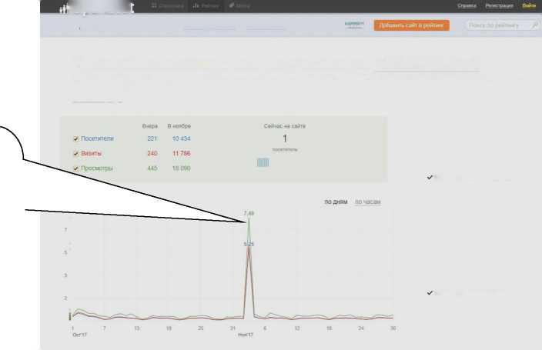

Добавлены новые баннеры - 4 шт.: «Год экологии-2017», «VIII Всероссийский конкурс социальной рекламы «Новый Взгляд» (с 17 апреля по 29 сентября 2017); «Всероссийский фестиваль энергосбережения #ВМЕСТЕЯР- ЧЕ» (июль-сентябрь 2017); «VI Санкт-Петербургский международный культурный форум» (до ноября 2017).
Разработаны, изготовлены и добавлены новые модули-баннеры:
- «Книга. Экология. Человек» о проекте ТОСБС, реализуемом в Г од экологии-2017.
- «Региональные брайлевские чтения «Читаем Л.Н. Толстого» о совместном проекте ТОСБС и ТОО ВОС.
- «Журнальный зал» - баннер и ссылка на сайт «толстых» литературных журналов.
- «Литературное Интернет-радио» - баннер и ссылка на сайт радио.
Новые баннеры и ресурсы, в них содержащиеся, пользуются большим интересом у посетителей сайта: Год экологии - более 1300 просмотров, «Книга. Экология. Человек» - более 6660 просмотров, «Региональные брайлевские чтения «Читаем Л.Н. Толстого» - более 920 просмотров, «Журнальный зал» - более 520 просмотров, «Литературное Интернет-радио» - более 880 просмотров, «Электронные библиотеки» - более 2670 просмотров.
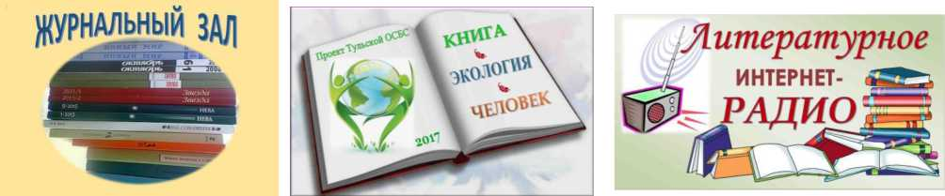
Одними из самых популярных, читаемых материалов сайта, опубликованных в 2017 году, (более 8000 просмотров) стали:
- День экологических знаний в ТОСБС - 276759 просмотров;
- События в Год экологии - 50722 просмотра;
- Творческая встреча с мастерицами из Щекино-19990 просмотров;
- Региональные брайлевские чтения в Щекино - 19620 просмотров;
- Семинар по подготовке Недели детской книги - 18488 просмотров;
- История и современность России: презентация выставки о Москве. Крымская весна - 18420 просмотров;
- Когда Библия оживает - 18374 просмотра;
- Новые поступления изданий в фонд ТОСБС - 18329 просмотров;
- Пушкинский день в Болохово - 17406 просмотров;
- Современная библиотека в координатах адаптивной культуры (конф.) - 17340 просмотров;
- О Рудневе и «Варяге» - 17312 просмотров;
- Летний дворик у библиотеки - 16608 просмотров;
- Наше всё: литературная ночь с Пушкиным - 15969 просмотров;
- Визит читателей из Щекино (в Трогательный зал) - 15517 просмотров;
8

- «Музей в чемодане» начинает путешествие по тульской области - 14802 просмотра;
- Его перо любовью дышит - 8782 просмотра;
- Большой этнографический диктант - 8727 просмотров;
- От ограничения к возможностям - 8479 просмотров.
Работа с фондом аудиокниг с криптозащитой не проводилась в виду того, что аварийная работа сайта не позволяет безошибочно закачивать новые файлы. В существующей версии сайта эту работу выполнить не представляется возможным.
Для компенсации предоставления услуги по обеспечению аудиокнигами в электронном виде ТОСБС осуществляет подключение своих пользователей:
- удаленно к базе данных Библиотеки А. Михайлова (AV3715), которая переименована в Первую Интернациональную Онлайн-Библиотеку для инвалидов по зрению «Логос». В настоящее время в ней зарегистрировано от ТОСБС: 37 читателей, посещения составили 1991 (в т.ч. в 2017 году
- 968), книговыдача 4771 (в т.ч. в 2017 году - 2286) аудиокниг. Отметим большую потребность в аудиокнигах: в среднем ежемесячно из числа зарегистрированных читателей ею постоянно пользуются 15 чит., посещаемость
- 26; читаемость - 62.
- к НЭБ - Национальной электронной библиотеке: в читальном зале на АРМ незрячего пользователя установлено специальное программное обеспечение для работы с ресурсами НЭБ. Проводятся пуско-наладочные работы ПО, адаптируется инструкция для пользователей. Обслуживание пользователей будет осуществляться с 2018 года.
В целях популяризации деятельности библиотеки было выполнено больше публикаций о деятельности ТОСБС на внешних Интернет-ресурсах, информационных порталах, группах ТОСБС в социальных сетях и т.д. Установлено сотрудничество с отделом новостей Радио ВОС, Орловской ОСБС.
На Радио ВОС проходит Конкурс поэтов, в котором активное участие принимают читатели ТОСБС: В. Листраденкова, С. Воротнев, В. Кашулкин, Н. Ральников, Е. Моисеева и другие. Победитель будет определен слушателями путем онлайн-голосования. Подведение итогов состоится в марте 2018 года.
Предприняты меры кардинального изменения (модернизации) сайта в соответствии с актуальным законодательством РФ:
У продлено действие хостинга, сохранено уникальное доменное имя сайта,
У проведена очистка сайтов от вредоносного ПО силами хостино- говой компании Спейс-Вэб,
S домен переведен под управление хостинговой компании,
У получен бесплатный международный сертификат безопасности SSL сроком на 1 год.
У заявка на производство работ по модернизации (или созданию нового варианта) сайта направлена в ГАУ ЦИТ Тульской области,
9

S направлена заявка в ФЦП «Культура России» на 2018 год
«Модернизация веб-сайта библиотеки для слепых для повышения качества обслуживания инвалидов». № заявки 71-129674 на общую сумму 550 тыс. руб. (500 тыс. - ФЦП, 50 тыс. - бюджет ТО) - принята на рассмотрение в ФЦП,
S проведены процедуры по закупке лицензионного программного обеспечения Битрикс и конструктора сайтов для создания новых сайтов ТОСБС и переноса на них прежних данных.
Техническое оснащение библиотеки, состояние компьютерного парка
Число единиц специализированного оборудования для инвалидов | Число единиц копировально-множительной техники |  | Число компьютеров
 | всего | из них для пользователей библиотеки | всего | из них для пользователей библиотеки
71 | 26 | 1 | 31 | 3
Для пользователей Тульской областной специальной библиотеки для слепых в читальном зале оборудовано автоматизированное рабочее место, оснащенное программой синтеза речи JAWS, с возможностью выхода в Интернет.
Наличие Wi-Fi в читальном зале позволило предоставлять пользователям библиотеки доступ к электронным ресурсам, как с установленного стационарного компьютера и 2-х ноутбуков, так и посредством предоставления доступа в информационно-телекоммуникационной сети Интернет с устройств пользователей.
В 2017 году была продолжена работа по внедрению АБИС «Opac- Global». Основным задачами являлась организация книговыдачи читателям и соответствующий учёт средствами АБИС «Opac-Global». Для комфортной каталогизации и последующего поиска записей было создано:
- 9 новых листов ввода в АБИС «Opac-Global» в соответствии со спецификой библиотеки (газета общая часть, газета выпуск, статья, шрифт Брайля общая часть, шрифт Брайля том, журнал общая часть, журнал том, тактильные книги общая часть, тактильные книги том)
- три основных справочника тематических рубрик для каталогизации статей
- справочники ББК (9 разделов), в соответствии с потребностями библиотеки
- 6 новых поисковых меток (SH-тема общая, FD-фонд, коллекция, SU-тема как предмет, KW-ключевые слова, CTG-предметная категория, IN- инвентарный номер, место хранения)
- отдельная база данных для каталогизации статей и журналов.
С сотрудниками, связанными с регистрацией материалов в АБИС «Opac-Global» проведены обучающие занятия, учтено и внедрено в
10

программу множество пожеланий, облегчающее и сокращающее время записи новых книг, журналов, газет и т.д.
С сотрудниками библиотеки проведены обучающие занятия. Четыре сотрудника читального зала и отдела обслуживания освоили возможности АБИС «Opac-Global» по книговыдаче и формированию соответствующей отчётности. Двенадцать сотрудников освоили основные возможности поиска в программе. Два сотрудника отдела МТБО осуществляют каталогизацию периодических изданий и статей.
В отчетный период внедрены АРМ «Каталогизация», «Комплектование» и АРМ «Читатель».
Созданы шесть кафедр выдачи, совмещённых с диспетчером фондов. Настроены разделы «Алгоритмы поиска фондов», «Справочные файлы фондов», «Операции движения», «Общие настройки», «Пункты регистрации движений (ПРД)», «Отчётные формы».
На сайте www//tosbs.rn размещена ссылка на электронные каталоги фондов библиотеки, обеспечен общий доступ к фондам библиотеки в электронном виде.
Вместе с тем, необходимо продолжать и развивать каталогизацию различных видов и форматов продукции, а также обеспечить простой и интуитивно понятный поиск записей.
Организация доступной среды: техническая база специализированного оборудования для инвалидов
Ассистивные устройства и технологии для инвалидов, специальное компьютерное оборудование и программное обеспечение повышают мобильность людей с инвалидностью и возможности для общения. С помощью этих технологий люди с ограниченными функциями могут улучшить свои способности, а, следовательно, и возможности для того, чтобы жить самостоятельно и участвовать в общественной жизни.
В целях обеспечения условий доступности для беспрепятственного получения услуг, для организации свободного доступа к чтению плоскопечатных текстов, для предоставления возможности прослушивания «говорящих» электронных книг на флэш-картах в Тульской областной специальной библиотеке для слепых создана техническая база специализированного оборудования для инвалидов по зрению.
В библиотеке внедрена инновационная система ориентирования для инвалидов: поручни, тактильно-звуковая мнемосхема навигации по библиотеке, звуковой справочно-информационный киоск, тактильные и звуковые информаторы для слепых и слабовидящих, индукционная петля для людей с проблемами слуха и многое другое. Все помещения внутри библиотеки оснащены «говорящими табличками». Информация об учреждении, сведения об услугах, мероприятиях и многое другое размещено на сенсорном информационном киоске.
В 2017 году по программе «Доступная среда» библиотекой приобретены:
- Тактильно-звуковая мнемосхема навигации по библиотеке, стоимостью 400 тыс. рублей помогает ориентироваться людям с проблемами зрения
11

внутри помещения. С помощью мнемосхемы незрячим пользователям библиотеки обеспечена возможность самостоятельного передвижения по помещению.
- Петля индукционная локальная, стоимостью 49 тыс. рублей. Индукционная петля обеспечивает комфортное общение со слабослышащими людьми в больших помещениях. Использование индукционной петли позволяет привлекать к участию в библиотечных мероприятиях слабослышащих людей.
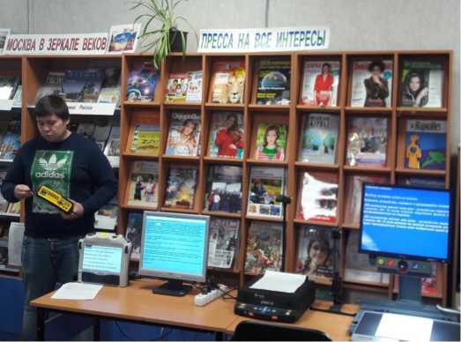
- Читающая сканирующая ма-
шина для незрячих и слабовидя-
щих, стоимостью 105 тыс. рублей.
Устройство широко используется
незрячими студентами и специа-
листами, т.к. есть возможность не
только отсканировать, но и ско-
пировать информацию на съем-
ный носитель в удобном для ра-
боты и учебы формате.
- Портативное сканирующее и
читающее устройство для незря-
чих и слабовидящих, стоимостью 123 тыс. рублей. Устройство используется
читателями всех возрастных групп, т.к. имеется возможность чтения боль-
шого количества форматов файлов, в том числе звуковых. С функцией со-
хранение текста в звуковые файлы в формате MP3 на съемный носитель.
- Говорящий самоучитель по Брайлевскому шрифту, приборы по Брайлю, тактильные наклейки (на телефон, компьютерную клавиатуру), кубик Рубика со шрифтом Брайля и рельефными гранями, таблица Брайля, прибор для рисования, приборы для письма по Брайлю, приборы для плоского письма, развивающие игры, перекидные стенды, цифровой маркердиктофон, идентификатор цвета и света с речевым сопровождением, на сумму 121,05 тыс. рублей. Приборы используются в реабилитационной работе с детьми-инвалидами по зрению (развитие навыков чтения и письма по системе Брайля, работы на компьютере, а также бытовой реабилитации).
- Специализированные мобильные рабочие места для незрячих и слабовидящих на сумму 366,9 тыс. рублей. Автоматизированные рабочие места для слепых и слабовидящих пользователей позволяют обеспечить самостоятельный доступ инвалидов по зрению к информации, с помощью Брайлевского дисплея и синтезатора речи они могут самостоятельно работать с электронными каталогами и пользоваться Интернетом.
- Принтер для печати шрифтом Брайля для незрячих и слабовидящих в комплекте, стоимостью 434,0 тыс. рублей. Благодаря тому, что принтер прост в управлении (управляется специальной панелью, на которой команды написаны и по брайлю и плоскопечатным текстом, снабжен речевой обратной связью), а документы, полностью готовы к использованию сразу после печати его используют даже тотально слепые читатели.
12

8
9
Трость электронная, стоимостью 17,0 тыс. рублей. Позволяет пользо-
вателю получать общие представления об окружающих его препятствиях,
расположенных в некотором отдалении. Используется в библиотеке на за-
нятиях по бытовой ориентации.
Цифровой маркер-диктофон (2 шт.) по 7300 рублей. Наводя прибор на
объекты можно совершить экскурсию по макету Тульского кремля, полу-
чить звуковую информацию о том, что находится перед тобой, какая башня
и ее описание и т.д.
- Говорящий определитель цвета, стоимостью 10,5 тыс. рублей.
- Диктофон (2 шт.) по17,0 тыс. рублей.
Таким образом, можно сделать вывод,
что в настоящее время Тульская областная
специальная библиотека для слепых являет-
ся доступной безбарьерной физической, ин-
формационной, экскурсионной средой для
того, чтобы инвалиды всех категорий могли
здесь проводить культурный досуг, получать
необходимую информацию, консультации,
читать книги и журналы в доступном для
них формате.
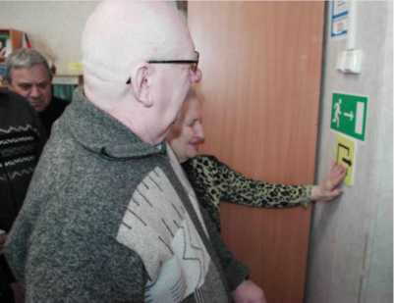
Об организации доступной среды в библиотеке 15 декабря был показан
сюжет на Первом тульском телеканале (интервью с директором А.М. Чука-
новой).
В 2017 году в Тульской областной специальной библиотеке для сле-
пых продолжилась активная работа по развитию творческого проекта
«Трогательный зал», получивший финансовую поддержку гранта Прези-
дента Российской Федерации в области культуры и искусства.
На средства Г ранта Президента России
создан экспозиционный Трогательный зал с
коллекцией памятников архитектуры,
уменьшенных копий скульптурных работ и
предметов декоративно-прикладного искус-
ства для обеспечения комфортной, доступ-
ной культурной среды для инвалидов всех
категорий, содействия их творческой само-
реализации и социокультурной адаптации.
Этот зал - интерактивная площадка их об-
щения друг с другом, с обществом через их творчество, самобытный талант.
Люди с ограниченными возможностями здоровья становятся не только
зрителями, но и непосредственными участниками проекта, где организуются
выставки их творческих работ в различных техниках: живопись, аппликация,
вышивка, канзаши, декупаж и других.
13

Продвижение тульских брендов (самовар, пряник, кузнечное и гончарное производство), а также народных промыслов и декоративно-прикладного искусства (белевское кружево и пастила, филимоновская, яснополянская, тульская городская игрушки и т.п.) также среди приоритетов проекта.
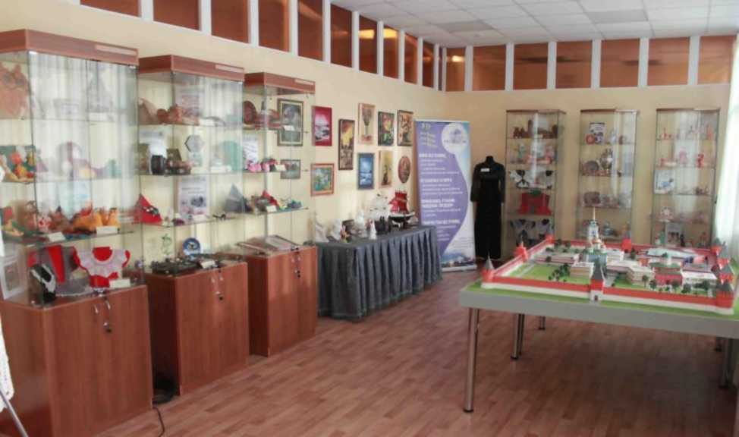
Интересные экспонаты занимают свои места в выставочных витринах. Каждый экспонат Трогательного зала рекомендуется трогать руками, чтобы создать о нем наиболее полное представление, создать так называемый ЭИ-эффект. Поэтому девизом проекта стали слова: «3D - для Буши, для Бома, для Dосуга».
Проект «Трогательный зал» реализован в 4-х направлениях, имеющих краеведческий аспект:
Творчество без границ - организация выставок творческих работ людей с ограничениями здоровья.
Осязаемая галерея - создание коллекции образцов декоративноприкладного искусства Тульской области, адаптированной для людей с проблемами зрения.
Прикоснись руками - увидишь сердцем - обеспечение доступности исторических и памятных мест г. Тулы для маломобильных групп населения.
Библио-Кинозал «Кино без границ» - приобщение к ценностям мирового киноискусства незрячих и слабовидящих пользователей.
Посетители Трогательного зала рады возможности тактильно ознакомиться с каждым изделием, понять, как и из каких материалов они выполнены, восхититься богатой фантазией и мастерством исполнителей, самим «заразиться» творчеством и на специально организованных мастер-классах пробовать себя в различных видах декоративно-прикладного искусства и традиционных народных промыслов, которыми богат тульский край.
14

В ходе реализации проекта организованы и проведены мероприятия для различных категорий пользователей (взрослых и детей): 3 постояннодействующие выставки творчества инвалидов; 4 передвижные тематические выставки; 60 изданий различных форматов по каждой экспозиции (аудиоэкскурсии, рельефно-графические, укрупненный шрифт, по системе Брайля); 84 индивидуальные и групповые экскурсии; 4 мастер-класса мастеров декоративно-прикладного искусства; 1 объемная копия музейного комплекса Тульского Кремля (6 объектов); 1 специальный путеводитель для незрячих с рельефно-графическим изображением музейного комплекса Тульского кремля; 15 рельефно-графических портретов выдающихся деятелей; 1 коллекция фильмов (150 наименований) и 1 коллекция мультфильмов с тифлокомментариями (50 наименований).
Мероприятия проекта посетили более 2000 человек - жителей Тулы, Тульской области и других регионов. Среди постоянных пользователей Трогательного зала можно выделить группы из Отделения молодых инвалидов ГУ ТО «Комплексный центр социального обслуживания населения № 1», студенты и преподаватели Тульского государственного педагогического университета имени Л.Н. Толстого, Тульского педагогического колледжа, учащиеся и педагоги Центра образования № 33 г. Тулы, участники родительских собраний для семей, воспитывающих детей с ограниченными возможностями здоровья, которые проходят в ТОСБС и др.
Они отметили высокий уровень организации, полноту и качество представленных краеведческих материалов, наглядность, доступность, яркую эмоциональную составляющую, соответствие современным тенденциям развития библиотечного и музейного дела, культурного инватуризма.
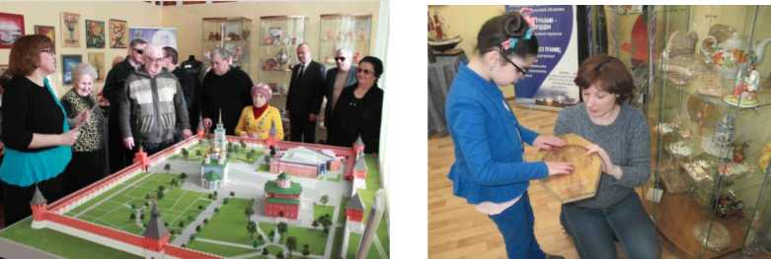
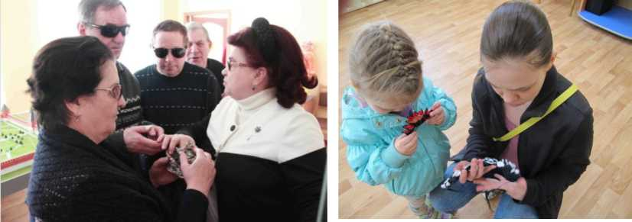
3 февраля в Трогательном зале состоялась презентация новой экспозиции работ мастеров с ограниченными возможностями здоровья «Моя любовь к природе вылилась на холст». На выставке представлены живопис
15

ные полотна, выполненные мастерами с ограниченными возможностями здо-
ровья.
На открытие выставки пришли многие читатели библиотеки, руководи-
тели региональной и местной организаций ВОС М.В. Евсеев и А.Н. Баранов.
Г остей мероприятия приветствовала директор ТОСБС А.М. Чуканова.
Она провела подробную тифлоэкскурсию по библиотеке, в которой после
ремонта по программе «Доступная среда» появилось много новых визуаль-
ных, тактильных, звуковых указателей, навигаторов и информаторов.
После обзорной экскурсии по биб-
лиотеке гости прошли в Трогательный
зал, где их встретила заместитель дирек-
тора ТОСБС Е.Н. Брешенкова. Она по-
дробно рассказала об экспозициях зала,
где можно совершить экскурсию по
Тульскому кремлю с помощью тифлогида
и макета, который можно трогать; по-
дробно рассмотреть изделия декоратив-
но-прикладного искусства, выполненные
мастерами с ОВЗ, а также изделия тульских народных промыслов, глиняные
игрушки - филимоновскую, тульскую городскую, яснополянскую керамику,
а также изделия, выполненные юными воспитанниками Тульской детской
художественной школы имени В.Д. Поленова.
Кроме выставки живописи в Трогательном зале представлена экспози-
ция рукодельных тактильных книг «Незримая Тула». Объемные иллюстра-
ции и сопроводительный текст, выполненный укрупненным шрифтом и
шрифтом Брайля, знакомит посетителей с башнями Тульского кремля и Свя-
то-Успенским собором, что возвышается на его территории, с памятниками
на Куликовом поле и площади Победы в Туле.
Посетители Трогательного зала в библиотеке для слепых рады возмож-
ности тактильно ознакомиться с каждым изделием, понять, как и из каких
материалов они выполнены, восхититься богатой фантазией и мастерством
исполнителей, самим «заразиться» творчеством и пробовать себя в различ-
ных видах декоративно-прикладного искусства и традиционных народных
промыслов, которыми богат тульский край.
Экспозиция Трогательного зала Тульской областной специальной биб-
лиотеки для слепых постоянно обогащается новыми предметами, хранящими
частицу души, любви и мастерства их создателей.
29 марта в рамках работы Трогательного
зала состоялся мастер-класс по декупажу, ко-
торый провела читательница библиотеки, ма-
стерица Е.В. Моисеева. В этой технике можно
украсить практически любую вещь, сделав из
нее эксклюзивный сувенир, подарок или при-
дать привычным домашним вещам новый
стильный имидж: посуду, подставку под ка-
рандаши, обложку для документов, цветочные
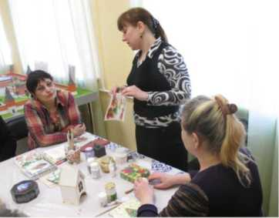
16
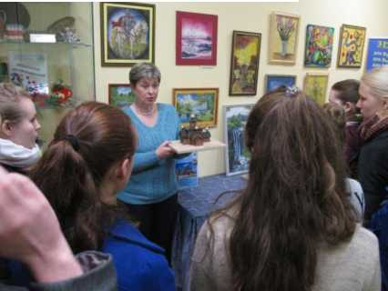

горшки, табуретки, подносы и т.д. Поверхность для работы подойдет практи-
чески любая. Это может быть дерево, заготовки из ДСП и МДФ, фанера, пла-
стик, стекло, ткань, кожа, плотный картон.
Дорого и эффектно, смотрятся украшенные в технике декупаж шкатул-
ки и различные коробочки для мелочей, разделочные доски, подставки под
горячие блюда, чайные домики, а также елочные игрушки и пасхальные яйца.
В мастер-классе принимала участие мастерица И.Ю. Калинина, участ-
ница экспозиции Трогательного зала. Она поделились своей техникой «горя-
чего» декупажа, показала елочный шар, вы-
полненный в этой технике.
С помощью специальных пособий и
экспонатов Трогательного зала, среди кото-
рых и ее работы, Елена Моисеева рассказала
о технике декорирования декупаж, о мате-
риалах, которые при этом используются.
После теоретической части все увле-
ченно взялись за дело: кто-то зачищал и
грунтовал - готовил поверхность для нане-
сения рисунка, кто-то истончал бумажные салфетки и вырезал из них рису-
нок для наклеивания на изделие, кто-то клеил на готовую основу сюжетные
рисунки, кто-то работал с лаком для фиксирования рисунка на изделии.
Все были заняты не просто делом, а творчеством, стараясь не только
заучить последовательность действий при работе с техникой декупажа, но
применить свою фантазию в создании по сути нового арт-объекта. Елена
Викторовна каждому помогала и подсказывала, отвечала на вопросы, давала
советы. В Трогательном зале царил дух творчества и созидания.
10 апреля в библиотеке побывала группа читателей из города Ще-
кино Тульской области. Для читателей была организована подробная экс-
курсия по библиотеке, по всем залам,
отделам, экспозициям, которую провела
заместитель директора М.В. Лунёва.
Среди гостей были мастера, чьи работы
представлены на выставке в Трогатель-
ном зале. Это Галина Петровна Ефремо-
ва, автор чудесных акварелей с цветами,
и Ольга Петровна Чугаевская, чьи бес-
подобные вышивки крестом и бисером
украсили нашу выставку. Гости с инте-
ресом знакомились с экспозицией в
Трогательном зале, восхищались мастерством земляков-умельцев.
В качестве одной из интерактивных форм работы с экспонатами проекта «Трогательный зал» создан «Музей в чемодане». Его цель - познакомить с творческими работами читателей не только жителей Тулы, но и других городов нашего региона, чтобы мир знал о безграничных возможностях людей с ограниченными возможностями здоровья.
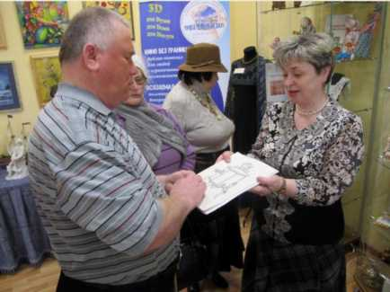
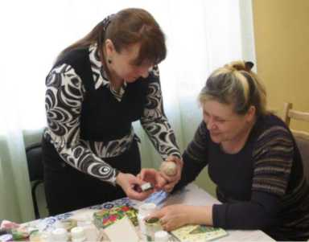
17

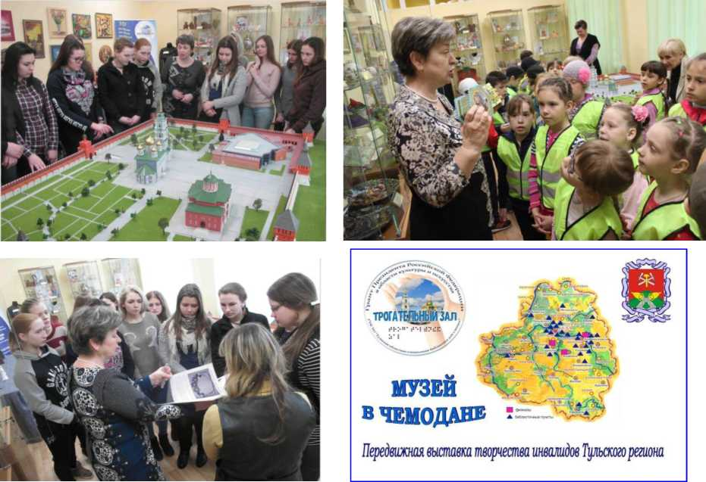
Данная экспозиция - часть проекта ТОСБС «Трогательный зал».
Для проекта разработана специальная афиша, на которой размещается герб того населенного пункта, в котором в данный момент работает «Музей в чемодане».
Экспозиция легко помещается в чемодане, благодаря чему в любом по размеру помещении можно быстро развернуть мобильную выставку. Все представленные в ней экспонаты можно трогать руками, что очень важно для незрячих людей.
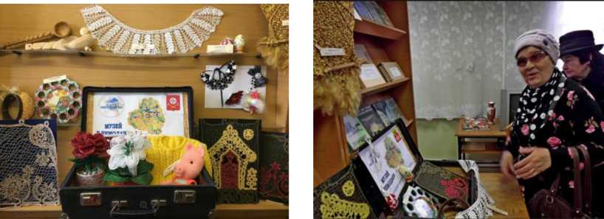
Передвижная выставка «Музей в чемодане» путешествовала по Тульской области и побывала в Щекине, Новомосковске, Веневе, Болохове.
Ознакомиться с веблиографией о работе Трогательного зала можно на сайте ТОСБС «Музей у Вас дома» http://muzeumhome.tosbs.ru/proekt- tro gatelnyj -zal /192-proekt-tro gatelnyj -zal
Продолжая работу по проектной деятельности в 2017 году ТОСБС подала заявку «Деятельность библиотеки по правовому просвещению и реализации избирательных прав инвалидов по зрению в период избирательной
18

кампании» для участия в конкурсе НКО по информационному обеспечению
инвалидов по зрению Нижегородского областного центра реабилитации ин-
валидов по зрению «КАМЕРАТА».
Проект получил Диплом и приз,
грант на участие одного представителя
ТОСБС в III-м Всероссийском форуме
«Тифло-IT, в котором приняла участие М.В.
Лунёва - заместитель директора библиотеки.
В 2017 году Тульская областная специ-
альная библиотека для слепых стала партне-
ром Тульского государственного педагогиче-
ского университета имени Л.Н. Толстого в ре-
ализации проекта «Прикосновение к право-
славной мудрости: Когда Библия оживает»,
получившего грант в Международном
грантовом конкурсе «Православная ини-
циатива 2016-2017», который проводится по
благословению Святейшего Патриарха Мос-
ковского и всея Руси Кирилла в целях под-
держки гражданской инициативы в обществе и поощрения практической со-
зидательной деятельности, направленной на сохранение и укрепление куль-
турно-нравственных традиций.
Проект «Прикосновение к православной мудрости: Когда Библия
оживает» направлен на приобщение детей с глубоким нарушением зрения к
основам православной культуры. Предусмотрено изготовление тактильных
рукодельных книг и рельефно-графических пособий (РГП) на основе текстов
Библии для детей студентами факультета психологии ТГПУ.
Тульский проект стал одним из победителей в направлении «Образова-
ние и воспитание». Всего на конкурс было подано 797 заявок из 73 субъектов
России.
В рамках проекта проведены
ряд мероприятий по созданию биб-
лиотеки тактильных рукодельных
книг и РГП по текстам Библии для де-
тей; обучению студентов технологии
изготовления и использования так-
тильных книг; разработке комплекса
занятий с тактильными книгами и
РГП по текстам Библии для детей,
консультации для родителей по вопросам использования тактильных книг
(детская Библия) и РГП в семейном чтении, приобщению к православной
культуре и традициям.
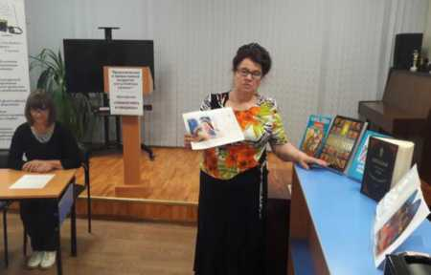
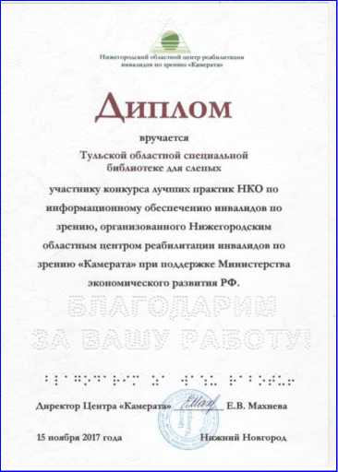
19

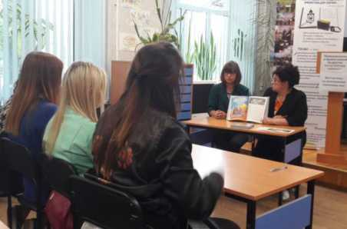
Данный проект является не толь-
ко важным культурно-
просветительским мероприятием, но и
даёт возможность соприкоснуться с
Библией, проявить свои творческие
навыки и таланты в процессе изготов-
ления Библии для людей с нарушения-
ми зрения.
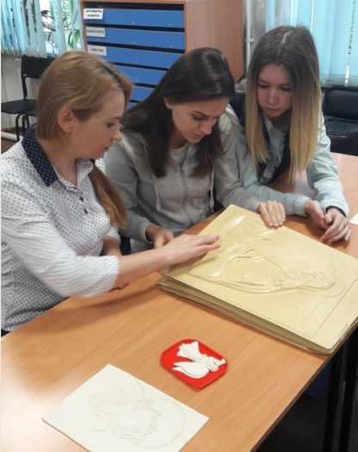

Партнерство с Тульским государственным педагогическим
университетом им. Л.Н. Толстого
Библиотека является базовой лабораторией практики специалистов для работы с лицами с ОВЗ.
Студенты Тульского государственного университета имени Л.Н. Толстого изготавливают и передают в фонд библиотеки тактильные рукодельные книги и пособия. С этой целью библиотека проводит для них практикоориентированные семинары по технологии изготовления тактильных рукодельных книг.
В 20107 году фонд тактильных книг и дидактических пособий ТОСБС пополнили уникальные рукодельные книги и дидактические пособия, посвященные тульским брендам, на тему «Тульские традиционные народные промыслы и ремесла». Студенты представили тактильные сказки и рисованные мультфильмы о тульском самоваре, гармошке, белевской пастиле, других брендах и ремеслах тульского края.
Партнерские проекты ТОСБС и ТГПУ им. Л.Н. Толстого:
С 2004 года реализуется проект «Сказки про глазки» - специалисты библиотеки проводят консультации по созданию макетов рукодельных книг на сочиненные студентами сказки про глазки. Студенты представили свои работы в виде тактильных книг и дидактических пособий, с помощью которых дети, имеющие проблемы со зрением, могли бы познакомиться с анатомией строения глаза, делать зарядку для глаз, играть в специальные игры по развитию тактильных ощущений, мелкой моторики.
С 2012 года ТГПУ является одним из партнеров корпоративного проекта «Три музы» по адаптации произведений живописи для слепых и слабовидящих. Это стало практической разработкой студенток для их дипломных работ.
20

С 2015 года студенты ТГПУ участники театра книги ТОСБС «Фили-
пок». В прошедшем году они создали и показали кукольный спектакль с ти-
флокомментарием по произведению Л.Н. Толстого «Лев и собачка». Был под-
готовлен и показан кукольный спектакль по сказке М. Павловой (Болгария, г.
Кърджали) «Сверчок Черноскок и облако Дождекап».
Также студенты смогли удивить демонстрацией звукового диафильма
по сказке М. Павловой «Воробей Трошко зимой».
В 2017 году библиотека в партнерстве с ТГПУ им. Л.Н. Толстого реа-
лизует проект «Прикосновение к православной мудрости: Когда Библия ожи-
вает», получившего грант в Международном грантовом конкурсе «Право-
славная инициатива 2016-2017».
2017 в России проводился как Год экологии и особо охраняемых при-
родных территорий и имел одну
важную цель - привлечение обще-
ственности к проблемам насущным,
связанных с нашей природой, ее за-
грязнением и последствиями этих
загрязнений, сохранения биологиче-
ского разнообразия.
В целях воспитания и форми-
рования экологической культуры и экологического сознания читателей; со-
действия нравственному, эстетическому и трудовому воспитанию читателей;
формирования чувства личной ответственности за состояние окружающей
среды Тульская областная специальная библиотека для слепых реализовала
проект «Книга. Экология. Человек».
Читателям была предложена и проведена интересная познавательнопросветительская и практическая программа мероприятий.
В рамках проекта «Книга. Экология. Человек» специалистами библиотеки разработаны и изданы методические рекомендации:
♦ Книга. Экология. Человек: метод. рек. / ТОСБС; сост. А.В. Козлова; ред. Е.А. Чепелева; компьютерная верстка и печать Н.П. Мызенковой; отв. за вып. А.М. Чуканова. - Тула, 2017. - 40 с.: ил.
В пособии представлен рекомендательный материал для проведения мероприятий, приуроченных к Году экологии в России, приведен список и краткое описание интернет-ресурсов экологической направленности. Предложены для реализации познавательно-исследовательский экологический проект «Капелька» и разработка книжно-предметной выставки. Издание адресовано специалистам библиотек, осуществляющим библиотечноинформационное обслуживание инвалидов всех категории.
5 января в библиотеке прошла презентация тематического интерактивного проекта «Книга. Экология. Человек», посвященного Году экологии в России.
Проект представила его руководитель - зам. директора по библиотечной работе М.В. Лунева. Она подробно рассказала о том, почему этот год в России решено объявить Годом экологии, об истории Баргузинского заповедника, о мероприятиях библиотечного проекта «Книга. Экология. Чело
21

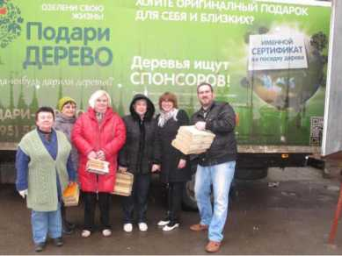
век». Марина Викторовна представила изданный буклет проекта и пригласи-
ла всех читателей активно участвовать в мероприятиях проекта, среди кото-
рых интересные экоэкскурсии, эковыставки и акции. Заведующая отелом об-
служивания Г алина Иосифовна Колыжева предложила презентацию книжно-
иллюстративной выставки «Через книгу - любовь к природе», на которой
представлены книги всех форматов. Она заинтересовала читателей рассказом
о представленных изданиях. Читателям также был показан с тифлокоммента-
рием документальный видеоролик об экологической ситуации в мире и в
нашей стране.
16 марта библиотека приняла участие
в экологической акции «Сдай макулатуру
- спаси дерево!» Всероссийского эко-
марафона «Переработка», которая проходит
в Тульской области.
Из фондов библиотеки и ее филиалов
было сдано в макулатуру 700 кг ветхой, ста-
рой литературы и периодики.
15 апреля библиотека включилась во
Всероссийскую акцию единого дня действий «День экологических зна-
ний». В этот день библиотеку посетило более 100 человек - семьи с детьми,
школьники, пенсионеры. Библиотека для них приготовила большую и разно-
образную познавательно-развлекательную программу - библиотечный
экотур «Дом под крышей голубой».
В читальном зале состоялась презентация книжно-предметной выставки «Мир ощущений», посвященной Году экологии и особо охраняемых территорий в России.
И взрослые, и дети с удовольствием проводили досуг в библиотеке для слепых, где для них были организованы виртуальное путешествие «Земли моей лицо живое»; викторина «Знатоки природы»; игры: «Чьи следы», «Экологическая тропа», «Угадай по голосу», «Найди отличия», «Дорисуй меня», «Что лишнее» (времена года), «Веселые старты»; экскурсия в «Трогательный зал» - знакомство с экспозицией работ мастеров с ограниченными возможностями здоровья «Моя любовь к природе вылилась на холст».
Библиотечный театр книги «Филипок» показал кукольный спектакль с тифлокомментарием «Войди в лес другом».
В отделе обслуживания была развернута интерактивная выставка животных «Наши милые питомцы»: семья читателей Гольстром принесли в библиотеку своих домашних животных - собачку породы цверг пинчер, кошку, хорька, водяных черепашек.
22

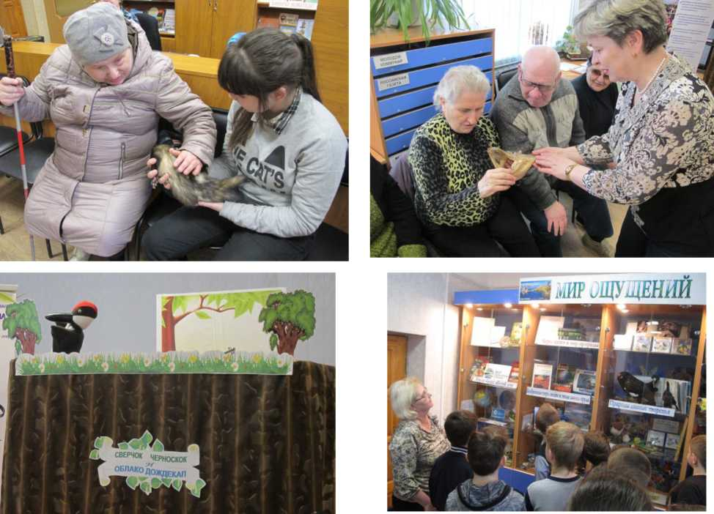
10 мая в рамках проекта «Книга. Экология. Человек «прошло занятие в клубе любителей кино - библиотечном кинозале «Кино без границ» - литературный час «С природой одной он жизнью дышал» к 125-летию со дня рождения К.Г. Паустовского и 125-летию со дня рождения И.С. Соколова- Микитова.
Участникам мероприятия заведующая читальным залом И.В. Данилова рассказала о фактах биографии писателей, чье творчество тесно связано с темой природы. Читателям показали фрагменты фильмов, снятых по произведениям Паустовского и Соколова-Микитова. После просмотра фрагментов фильмов состоялось их обсуждение. Читатели высказали общее мнение, что среди современных писателей нет тех, кто так восторгался бы и любил природу, показывал в своих произведениях ее красоту, силу и в то же время беззащитность, как они.
1 ноября читатели и гости библиотеки для слепых собрались в читальном зале на фольклорный праздник «Капустные посиделки», который также проводится в рамках проекта ТОСБС «Книга. Экология. Человек».
Г остей на посиделки зазывали русские народные плясовые и хороводные песни «Вейся, вейся капуста», «Капуста моя», «Вейся, расти капуста», которые сразу создавали радостное и праздничное настроение.
Дамы приняли участие в «Параде платков» - все надели пестрые шали и расписные платки, придав посиделкам особый колорит.
23

В нарядном, по-осеннему ярко
украшенном зале гостей посиделок
привлекла книжно-иллюстративная
выставка «Урожайные грядки», на ко-
торой представлены издания всех
форматов о капусте, способах ее вы-
ращивания, хранения и приготовления
различных блюд из нее в традициях
русской кухни.
От книжной выставки все стре-
мились к выставке «вкусной» - на
конкурс-дегустацию «Капуста не пу-
ста, сама летит в уста» читатели и сотрудники библиотеки принесли свои
фирменные домашние заготовки из капусты, которые предстояло оценить
опытному и искушенному в капустном деле жюри.
Сотрудники библиотеки приготовили для гостей обширную игровую
программу в лучших традициях народных Осенин - праздника осеннего
урожая, окончания сельскохозяйственных работ. Нахваливая капусту, сыпя
поговорками и прибаутками о ней, ведущие праздника зазывали гостей со-
стязаться в различных конкурсах.
Одним из первых предложили конкурс «Капуста капусте рознь» -
взвешивая на ладони кочаны капусты, надо было правильно определить их
вес. Победителю, которого опреде-
ляли точные весы, показывая реаль-
ный вес каждого кочана, вручили
наборы специи для приготовления
капусты. Во время работы «капуст-
ного» жюри, дегустировавшего блю-
да, представленные на конкурс, чи-
татель библиотеки Н.В. Солодухин
познакомил всех с интересной исто-
рией про квашение капусты из книги
И.С. Шмелева «Лето Господне».
В рубрике «Хороша закуска - квашена капустка» звучали загадки и интересные факты о капусте, история выращивания и заготовления впрок различных сортов этого доступного и красивого овоща. Хозяйки делились своими рецептами квашения капусты и угощали всех своими заготовками.
Жюри трудно было определиться с победителем на лучшее блюдо из капусты, поэтому награды получили все участники конкурса-дегустации. Конкурсы перемежались музыкальными страницами. Сами гости мероприятия активно включились в музыкальные номера и пели разные лирические песни и задорные частушки под баян и гитару про капусту и не только. На «Капустном кулинарном аукционе» все вместе вспоминали, какие блюда готовят из капусты.
Гостям предложили посоревноваться в шинковке капусты. Надо было все делать в равных условиях - вслепую.
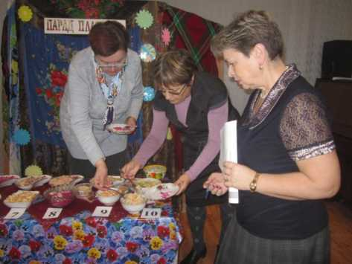
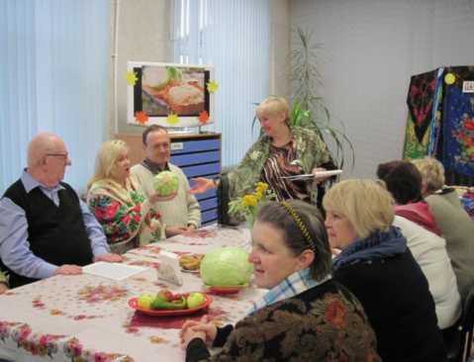
24

После конкурсов все угощались вкусными блюдами из капусты: пиро-
гами и пирожками, кулебяками, салатами и др.
Символично, что Капустные посиделки проходили в преддверии Дня
народного единства, праздника, призванного объединять народы страны
национальной идеей дружбы, взаимоуважения и сплоченности, и, конечно,
идеей российского гостеприимства, семейных ценностей и традиций.
В рамках проекта ТОСБС «Книга. Экология. Человек» было органи-
зовано много других разнообразных мероприятий, в которых приняли уча-
стие более 250 человек:
- виртуальный экокруиз с тифлокомментированием «Самые
красивые уголки планеты»
- эко-беседа «Экологическое досье нашего города»
- эко-экскурсия в Платоновский парк
- часы практической экологии (в рамках кружка громкого чтения
«Познавательный час»)
- мини-выставка «День яблока»
- медиа-час, посвящённый 105-
летию со дня рождения Льва Гумилёва с
прослушиванием аудиокниги «Этносфера:
история людей и история природы».
Тульская областная специальная библио-
тека для слепых - активный участник Все-
российских акций.
21 апреля библиотека включилась во
Всероссийскую акцию поддержки чте-
ния «Библионочь-2017» и посвятила ее
Году экологии и особо охраняемых терри-
торий в России.
До позднего вечера библиотека при-
нимала у себя гостей разного возраста и
рода занятий, для которых была подготов-
лена специальная интерактивно-
развлекательная программа.
Всего за библиодень и библионочь мероприятия ТОСБС посетили око-
ло 80 человек. И взрослые, и дети с удовольствием принимали участие в про-
грамме «Библионочи».
Для тех, кто впервые оказался в нашей библиотеке, был организо-
ван экотур «Для друзей открыты двери» - подробная экскурсия по отделам и
залам ТОСБС. Специальная тифлоэкскурсия была разработана для посетите-
лей Трогательного зала - путешествие по картинной галерее «Моя любовь к
природе вылилась на холст» - экспозиции работ мастеров Тульской области
с ограниченными возможностями здоровья, выполненных в разных техниках:
живопись, батик, вышивка, резьба по дереву.
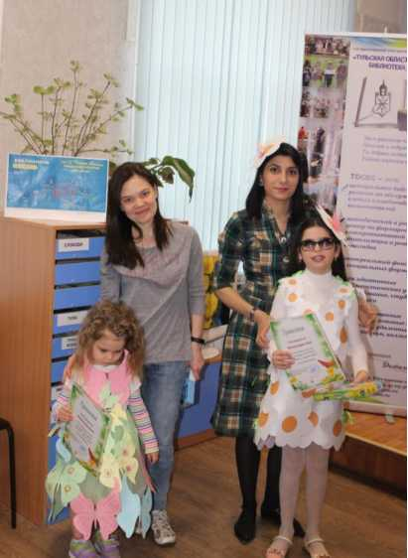
25

Для всех гостей библиотеки самые юные читатели организова-
ли дефиле «ЭкоМода» - демонстрация весенней коллекции одежды, причем
были показаны мужские и женские модели. Все детали костюмов были вы-
полнены творческими мамами из экологически чистой разноцветной бумаги.
В тифлоинформационном центре знакомились с постоянно обновляе-
мой выставкой «Г одится все, что помогает людям с ослабленным зрением ве-
сти самостоятельный образ жизни», а также принимали участие
в интерактивном занятии «Пиши-читай по Брайлю», в котором надо было не
только с помощью специального трафарета и грифеля написать, но и прочи-
тать готовые тексты, набранные шрифтом Брайля - природные приметы.
Особенно это задание понравилось студентам Тульского государственного
педагогического университета имени Л.Н.
Толстого.
В читальном зале была организована
интерактивная экскурсия по постояннодей-
ствующей выставке-мини-музею «Мир ощу-
щений», где все можно трогать руками, на
которой присутствовало 80 человек. Выстав-
ка посвящена Году экологии и особо охраня-
емых территорий в России.
За 2017 год выставку посетило 364 че-
ловека, для читателей проведено 23 экскур-
сии.
По материалам выставки составлена
методическая разработка книжно-
предметной выставки для использования при
работе с инвалидами по зрению «Мир ощу-
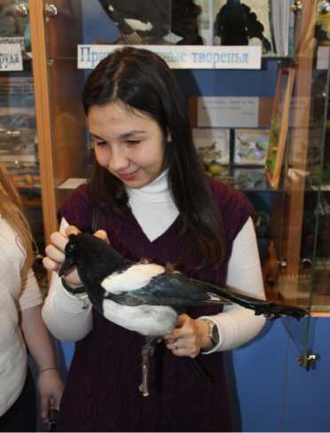
щений».
Весело было разыграно попурри песен о природе «Ходит песенка по
кругу» под баян читателя В.А. Кашулкина. Пели про ландыши, рябину куд-
рявую, листья желтые, старый клен, у природы
нет плохой погоды и другие. Песенную стра-
ничку продолжили гости из Тульского город-
ского центра социального обслуживания насе-
ления № 1, юные и взрослые читатели библио-
теки. Пели под баян, гитару, фортепиано. Со-
листы ансамбля «Русская песня» Н. Солодухин
и З. Суркова украсили своим выступлением
библиовечер.
В отделе обслуживания на «Дереве поже-
ланий» под девизом «Я люблю Тулу» каждый
желающий мог признаться в любви родному го-
роду, оставить свои пожелания или загадать
желания, чтобы они пошли на благо Туле и ту-
лякам. Гости библиотеки желали бы иметь в
Туле театр оперы и балета, хотя бы один аква-
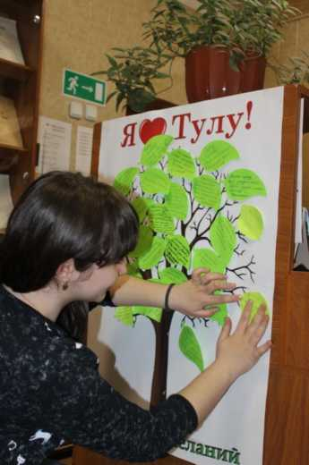
26

парк, зоопарк, океанариум, сквер литературных героев наших писателей-
земляков. Большинство пожеланий касалось увеличения количества скамеек,
цветов, зеленых насаждений, улучшений качества дорог, чистоты улиц, дво-
ров и работы общественного транспорта.
С интересом гости библиотеки отвечали на вопросы эковикторины «За-
гадки природы».
В читальном зале для развлечения гостей были организованы игровые
площадки: марафон адаптированных настольных игр (шашки и домино для
людей с проблемами зрения», игры-аттракционы «Золушка» (разобрать всле-
пую смесь из двух видов круп), «Раз - горох, два - горох» (в миске с одно-
родной крупой найти одно зерно другого вида крупы), «Веселая рыбал-
ка» (поймать на удочку сразу трех обитателей библиотечного прудика), «Сад
и Огород» (определить на ощупь овощи и фрукты).
Своими впечатлениями от Библионочи в библиотеке некоторые гости
поделились на портале MySlo.

5 июня библиотека приняла участие во Всероссийской культурной
акции «Литературная ночь», посвященную Пушкинскому дню России.
В библиотеку пришли как постоянные читатели, члены поэтического
клуба «Лирик», так и новые - студенты Тульского государственного педаго-
гического университета имени Л.Н. Толстого.
Их ждала интересная программа:
- Знакомство с выставкой-портретом «Его перо любовью дышит!»
- Гурман-вечер «Любовная лирика А.С. Пушкина»
- «Приглашаем в Библио-кинозал»: кинопоказ с тифлокоммента-
риями художественного фильма «Станционный смотритель» (1972 г.) по од-
ноимённой повести А.С. Пушкина Игра-викторина по произведениям А.С.
Пушкина для разных возрастных категорий
- «Прикоснись руками - увидишь сердцем» - знакомство со скуль-
птурными портретами А.С. Пушкина из коллекции «Трогательного зала»
- Пять минут с искусством: видеопрезентация «Пушкин глазами
художников».
Читатели и гости читали произве-
дения А.С. Пушкина по Брайлю,
наизусть декламировали его стихотворе-
ния, пели романсы на его стихи, показа-
ли себя настоящими знатоками биогра-
фии и творчества Пушкина и, в то же
время, многое узнали о нем. Пушкин-
ский день России ежегодно отмечается 6
июня - в день рождения поэта. Алек-
сандра Пушкина часто называют осно-
воположником современного русского литературного языка.
В этот же день в России отмечается День русского языка: в 2011 году президент России подписал специальный Указ. В документе говорится, что эта памятная дата была установлена «в целях сохранения, поддержки и развития русского языка как общенационального достояния народов Российской
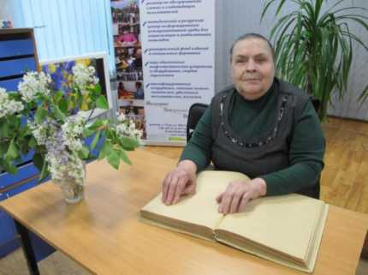
27

Федерации, средства международного общения и неотъемлемой части куль-
турного и духовного наследия мировой цивилизации».
В ноябре приняли участие в международной просветительской акции -
написали «Большой этнографический диктант» в Тульском кремле.
Вместе с десятками учащихся, служащих, работников образования,
культуры и других профессий они сели за парты, чтобы в канун Дня народ-
ного единства проверить и обогатить свои знания о народах России.
4 ноября в День народного единства читатели, сотрудники и гости
Тульской областной специальной библиотеки для слепых приняли участие
во Всероссийской культурно-образовательной акции «Ночь искусств»,
которая в нашей стране проводится в пятый раз под девизом «Искусство объ-
единяет». 4 ноября вся во всех уголках России празднуют День народного
единства. Это удивительный празд-
ник! Праздник мира и дружбы, кото-
рый собрал нас вместе.
Перед аудиторией выступила
директор библиотеки А.М. Чуканова,
которая поздравила всех с праздни-
ком, и отметила, что культура, искус-
ство должны сплачивать людей разно-
го возраста, профессий, национально-
стей, что и происходит всегда в стенах
нашей библиотеки.
Начался праздник с патриотического часа «Наша сила в единстве».
Гостей Ночи искусств в библиоте-
ке порадовала встреча с исполнителем С.
Воротневым, который под гитару испол-
нил несколько песен из своей програм-
мы «Люблю тебя, моя Россия», а также с
молодым тульским поэтом С. Рассказо-
вым, который поделился в стихах свои-
ми мыслями, чувствами о нашей стране,
ее истории, настоящем и будущем.
В экспозиционном «Трогательном
зале» библиотеки для самых юных читателей были организованы тематиче-
ские экскурсии по маршрутам: «Начинается Земля, как известно, от Кремля»
(тифлотур по макету Тульского кремля); «Тульские бренды» (самовар, пря-
ник, глиняные игрушки, пастила, кружево); «Православные храмы Тульской
области» (масштабированные макеты и тактильные книги); «Таланты земли
Тульской» (творчество инвалидов Тульской области). После экскурсий они в
детском центре библиотеки затеяли рисовальный баттл, посвященный Ночи
искусств. В их распоряжении были мольберты, и грифельные доски, цветные
фломастеры, карандаши, мелки, детский задор и отличное настроение для
воплощения самых своих ярких фантазий.
В библиотечном кинозале «Кино без границ» состоялся показ художе-
ственного фильма «Дуэлянт» с прямым тифлокомментарием для людей с
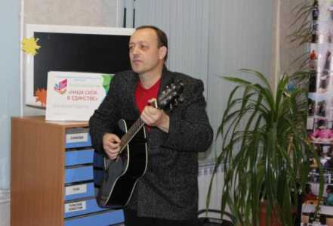
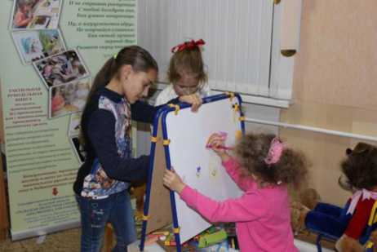
28

проблемами зрения, который провели сотрудники читального зала И.В. Да-
нилова и Н.Г. Булычева.
В 2017 году библиотекой проводились разнообразные социально-
досуговые мероприятия, многие из которых являются традиционными.
В рамках социального партнёрства с Отделением дневного пребывания
Тульского городского центра социального обслуживания населения № 1 (г.
Тула, Пролетарский городской округ) и Тульской областной и местной орга-
низациями (ТОО и ТМО) ВОС проведено ряд мероприятий:
На литературно-музыкальную встречу «Светлый праздник Пасха»
в апреле собралось 35 чел. В мероприятии участвовали не только сотрудни-
ки, но и читатели библиотеки. Сотрудники читального зала Данилова И.В. и
Булычёва Н.Г. рассказали собравшимся отдыхающим об истории этого
праздника, солисты ансамбля «Русская песня» Н.В. Солодухин и З.И. Сурко-
ва пели песни о Родине, о России.
В мае года сотрудниками читального зала проведён вечер памяти
«Сирень Победы» для инвалидов по зрению на базе ТМО ВОС. На вечере
присутствовало 36 чел.
В программе праздника - литературно-музыкальная композиция;
книжно-иллюстративная выставка «Маршалы Победы».
В июне на базе центра состоялся литературный вечер-портрет «Экс-
клюзив: русская классика», посвящённый 85-летию со дня рождения поэта и
переводчика Р.И. Рождественского для инвалидов и граждан пожилого воз-
раста. Количество присутствующих 41 чел.
Мероприятие включало литературно-музыкальную композицию,
книжно-иллюстративную выставку «Экс-
клюзив: русская классика» и её обзор: В.И.
Листраденкова читала стихотворение «Зе-
нитчицы», а С.В. Воротнёв и Е.А. Крутико-
ва исполнили поэтическую композицию.
В августе состоялась тематическая
программа «Первый Спас — Медовый
Спас» (40 чел.). Надежда Георгиевна рас-
сказала об этом православном празднике.
Дала несколько косметических рецептов, в
состав которых входит мёд. Читатель биб-
лиотеки Калинина И.Ю. рассказала о том,
как разводят пчёл, какие приспособления и
одежда помогают в этом. Отдыхающие с
интересом рассматривали и примеряли их на себя. Солисты ансамбля «Рус-
ская песня» исполнили русские народные песни.
В тематической программе «Под флагом России», которая состоялась в августе, участвовали 35 чел. Сотрудник читального зала Н.Г. Булычёва провела беседу «Российский флаг - ты наше знамя». Отдыхающие Центра узнали об истории российского и тульского флагов, истории тульского герба. Патриотическое настроение создали также выступления членов поэтического клуба ТОСБС «Лирик» В.Н. Мызникова и В.И. Листраденковой, которые
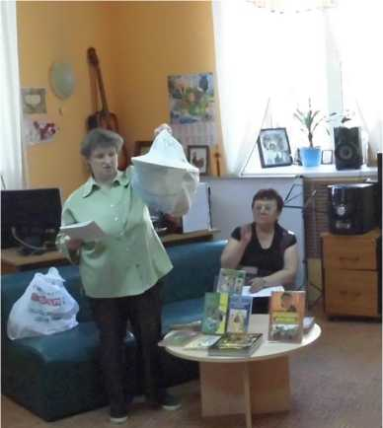
29

прочли стихи собственного сочинения, а солисты ансамбля ТОСБС «Русская
песня» Солодухин Н.В. и Суркова З.И. - патриотические песни.
Посетители Центра - участники мероприятий, которые проводятся в
ТОСБС. 12 человек присутствовали на презентации выставки-экспозиции
«Мир ощущений» в рамках Акции Библионочь-2017.
В течение 2017 года обслужено 163 человека отделения дневного пре-
бывания Тульского городского центра социального обслуживания населения
№ 1 (г. Тула, Пролетарский городской округ).
Культурно-просветительская работа библиотеки является одной из
важнейших государственных услуг. Качественное предоставление данной
услуги направлено на формирование информационной культуры инвалидов
по зрению, продвижение книги и чтения; пропаганду фонда различными
формами и методами. За 2017 год проведено 238 информационных и массо-
вых мероприятий, посещение которых составило более 1 1 тыс. человек.
Международный день слепых «Нам через сердце виден мир», про-
шедший в библиотеке в ноябре был посвящён книге Л.Н. Толстого «Анна
Каренина» (к 140-летию создания произведения).
Выставка одной книги «Анна Каренина» представила это произведение
в разных форматах.
Кульминацией мероприятия было чтение по ролям отрывков из этого
произведения.
Все с удовольствием участвовали в викторине «Живая классика» о
творчестве Л.Н. Толстого.
Подарком для всех стало выступление В.П. Хановой, члена кружка во-
кального пения «Гармония звука». Присутствовало 18 чел.
В направлении «Работа с семьёй» в преддверии Международного
женского дня 8 марта была проведена праздничная программа «С любовью к
женщине» (48 чел.). Учащиеся и преподаватели областной детской музы-
кальной школы им. Г.З. Райхеля (концертмейстер Е.В. Николаева и препода-
вателя Л.В. Чернышева) подготовили праздничный концерт для читателей
библиотеки.
Закончилось мероприятие вручением сладких призов всем участникам
мероприятия и благодарностей юным артистам и их
преподавателям.
В октябре состоялась праздничная программа,
посвящённая Международному дню пожилых лю-
дей «День добра и уважения». Концерт для 32 чело-
век подготовила студия «Очарование» под руковод-
ством Сидориной А.Ф. В программе - русские ро-
мансы, лирические арии из итальянских опер и опе-
ретт, а также любимые песни советской эстрады.
В рамках Декады инвалида в библиотеке
прошли ряд социально-значимых мероприятий:
- декабря в библиотеке собрались поклонни-
ки поэзии, осененные музами Каллиопой, Евтерпой
и Эрато творческие участники поэтического клуба
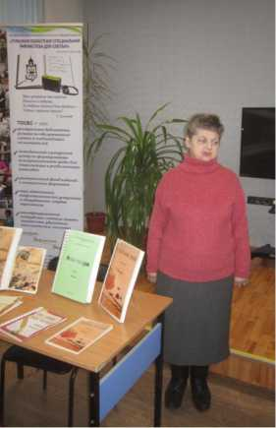
30

«Лирик» на презентацию пятого выпуска сборника стихотворений «Не
спит моя душа», изданного библиотекой для слепых в 2017 году.
В книгу вошли стихотворения последних лет авторов не только из
Тульской области, но из других регионов и стран - Белгорода, Керчи, Рес-
публики Беларусь. Самому юному автору двадцать лет, а самому опытному -
восемьдесят восемь.
На презентации звучали стихотворения разных жанров, охватывающие
все стороны нашей жизни. В поэтической форме авторы пытались донести до
слушателей свои мысли, чувства и мечты.
Для коллег из «поэтического» цеха солисты кружка вокального пения
«Г армония звука» и ансамбля «Русская песня» Л. Владимирова, О. Барзина,
Н. Солодухин, а также наши барды С. Воротнев, Е. Муравьев и И. Сокольни-
ков под аккомпанемент баяна подарили несколько своих лирических музы-
кальных номеров. Все участники сборника получили издания, напечатанные
плоским шрифтом или рельефно-точечным шрифтом Брайля.
- декабря в библиотеке подвели итоги регионального партнерского
проекта, который библиотека реализовала совместно с Тульской областной
организацией ВОС «Брайлевские чтения: Читаем Л.Н. Толстого».
На протяжении всего года в Туле и районах области проводились раз-
личные мероприятия в рамках
проекта брайлевских чтений: вы-
ставки, беседы, викторины, чтения
по ролям, дискуссии и т.п.
На смотре-конкурсе в Туль-
ской областной специальной биб-
лиотеке для слепых читатели-
брайлисты состязались в скоро-
сти, технике и выразительности
громкого чтения произведений
Л.Н. Толстого, напечатанных ре-
льефно-точечным шрифтом: от-
рывки из «Анны Карениной», «После бала», «Детства. Отрочества. Юности».
Всего в проекте приняли участие более 40 человек, владеющих шрифтом Брайля, из Тулы, Киреевского, Новомосковского, Щекинского районов.
Директор Тульской областной специальной библиотеки для слепых А.М. Чуканова, председатель региональной организации ВОС М.В. Евсеев и председатель Тульской местной организации ВОС А.Н. Баранов отметили необходимость изучения и популяризации шрифта Брайля среди незрячих и людей с ослабленным зрением.
Формируемая доступная городская и социокультурная среда опирается на надписи, сделанные по Брайлю: тактильные таблички в различных учреждениях, этикетаж в библиотеках и музеях, на мнемосхемах на остановках транспорта, на упаковках лекарств и продуктов.
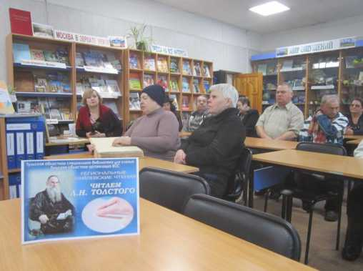
31

Использование брайлевского шрифта помогает незрячим вести само-
стоятельный образ жизни, читать литера-
туру, вести записи, осваивать компью-
терные технологии, расширять круг об-
щения. К тому же развитие мелкой мото-
рики стимулирует мыслительную дея-
тельность человека.
Все участники проекта региональ-
ных брайлевских чтений «Читаем Л.Н.
Толстого» получили благодарности и
подарки. Они отметили, что проект им
очень понравился и надолго запомнится.
Произведения Л.Н. Толстого будут с
удовольствием перечитывать, тем более
что в следующем году нашему великому земляку исполнится 190 лет со дня
рождения.
В экспозиционном Трогательном зале Тульской областной специальной библиотеки для слепых участники проекта совершили тифлоэкскурсию по Тульскому кремлю с помощью масштабированного макета, оснащенного специальными «говорящими» метками.
По актуальным темам года и юбилейным датам писателей в библиотеке оформлялись выставки литературы, при организации которых учитывалась специфика библиотеки, на выставках экспонировалась литература всех форматов: плоскопечатные книги, издания укрупнённым шрифтом, книги по системе Брайля, звукозаписи, флеш-карты, говорящие книги. Разделы и цитаты выполняются плоскопечатным шрифтом и рельефно-точечным шрифтом по системе Брайля. Всего с выставок выдано более 600 экземпляров литературы. Выставки, вызвавшие наибольший интерес читателей:
- «Мир ощущений»
- «Москва в зеркале веков»
- «Пресса на все интересы»
- «Врачеватель тела и души»
- «Эксклюзив: русская классика»
- «Здесь - на полях Бородина - с Россией билася Европа...»
- «Рыцарь российской словесности»
- «Муза серебряного века».

Читатели библиотеки - активные участники и победители международных и межрегиональных литературных конкурсов.
Николай Ральников - постоянный член библиотечного поэтического клуба «Лирик» стал призером VII Международного литературного конкурса, посвященного памяти писателя К.М. Симонова и 750-летию образования города Могилева.
Николай представил на конкурс три стихотворения, и в номинации «Поэзия» для авторов 18-35 лет занял второе место.
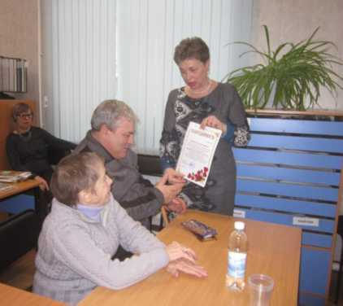
32

Международный литературный конкурс проводился с 1 августа до 1
ноября 2017 года Могилёвским городским отделением Республиканского
общественного объединения «Русское общество» совместно с Могилёвским
областным отделением ОО «Союз писателей Беларуси», Смоленской и Брян-
ской областными организациями Союза писателей России, при поддержке
Посольства Российской Федерации в Республике Беларусь.
В конкурсе приняли участие 279 авторов из разных городов и областей
Белоруссии, России, Украины, Узбекистана.
Тульская областная специальная библиотека для слепых направила на
Конкурс работы семи своих творческих читателей.
С 7 по 9 сентября в Курске на базе областной библиотеки для слепых
состоялись Вторые Международные Алёхинские чтения-2017 «Я вновь за-
клинаю живых: не забудьте!», посвященные творчеству незрячего курского
писателя В.С. Алёхина и 75-й годовщине победы в Курской битве.
В Чтениях активное участие приняли читатели и сотрудники Тульской
областной специальной библиотеки для слепых. В рамках Алёхинских чте-
ний были подведены итоги и награждены победители литературного онлайн-
конкурса «Люди Алёхинского духа», в котором приняли участие 145 человек
из разных регионов России, Беларуси и других стран. Всего на конкурс было
представлено более 200 творческих работ в
стихах и прозе.
Участники конкурса, представляв-
шие Тульскую область, получили серти-
фикаты и дипломы участников. Всего от
нашего региона свои поэтические работы
подавали В. Листраденкова, В. Кашулкин,
В. Мызников, С. Воротнёв, П. Зорина, Н.
Ральников, Е. Муравьёв.
В номинации «Великая Отечествен-
ная война» (к 75-летию Курской битвы) в
разделе «Стихи» третье место получила
тулячка Елена Викторовна Моисеева.
Читатели, члены поэтического клуба
«Лирик»: Листраденкова В.И., Кашулкин
В.А., Ральников Н.А., Моисеева Е.В., Му-
равьёв Е.Н., Воротнёв С.В. - участники «Конкурса поэтов на Радио ВОС».
На сайте «Радио ВОС» можно почитать стихи и проголосовать за понравившееся стихотворение участника.

ПОРТРЕТ ЧИТАТЕЛЯ НА ФОНЕ БИБЛИОТЕКИ

Бенефис Людмилы Дмитриевны Владимировой
Владимирова Л.Д. - читательница библиотеки, старейший член кружка вокального пения «Гармония звука».
С 85-летием поздравить Людмилу Дмитриевну пришли ее друзья, коллеги по музыкальному «цеху», почитатели ее исполнительского таланта.
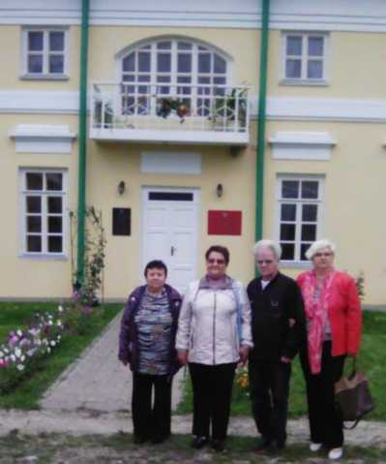
33

Ведущие праздничного вечера - сотрудники читального зала И.В. Да-
нилова и Н.Г. Булычева - постарались сделать его незабываемым, радост-
ным, душевным.
В адрес юбиляра от гостей звучали поэтические и песенные поздравле-
Сюрпризом для всех стало
прослушивание фрагментов аудиоза-
писей вокальных партий молодой
Людмилы Дмитриевны. Все насла-
ждались ее талантом, силой ее голо-
са, чистотой исполнения сложных
оперных арий. У Л.Д. Владимировой
за долгую творческую карьеру сло-
жился богатый вокальный репертуар,
в котором отечественная и зарубеж-
ная оперная классика, оперетты, ро-
мансы. Сама Людмила Дмитриевна
подготовила для гостей музыкальный подарок, исполнив свои самые люби-
мые вокальные партии, которые были встречены бурными овациями слуша-
телей.
Презентация поэтического сборника тульского поэта
В.Н. Мызникова «Мы в своей жизни оставляем след»
Виктор Николаевич - читатель Тульской областной специальной библиотеки для слепых, член поэтического клуба «Лирик». Его стихотворения опубликованы в поэтическом сборнике ТОСБС «Эхо войны», посвященного 70-летию Победы в Великой Отечественной войне и детском журнале «Рюкзачок знаний».
На творческую встречу с Виктором Николаевичем Мызниковым пришли почитатели его таланта, любители поэзии, которые на презентации сборника рассказывали о своей дружбе с автором, декламировали его стихи.

Литературно-музыкальная гостиная «Вдохновение»
Специальная программа «Мои года - мое богатство», посвященная 80-летию Вячеслава Александровича Кашулкина
Кашулкин В.А. - старинный друг и читатель ТОСБС.
Он родился в 1937 году в городе Туле. Как у многих его сверстников, детство было опалено войной, которая навсегда врезалась в память страхами бомбежек, пожаров и победным ликованием, радостью, свободой. В.А. Ка- шулкин - незаменимый участник всех библиотечных мероприятий, в том числе выездных. Он продолжает писать песни и стихи и, как настоящий требовательный к себе мастер, постоянно работает над их совершенствованием. Он играет на баяне, поет свои песни и произведения любимых авторов и исполнителей, отдавая предпочтение классике и советской эстраде. Кандидат в мастера спорта по шахматам В.А. Кашулкин ведет в библиотеке для слепых занятия в шахматно-шашечном клубе «Е2Е4» и учит играть в шашки и шахматы молодежь.
ния, добрые слова и пожелания.
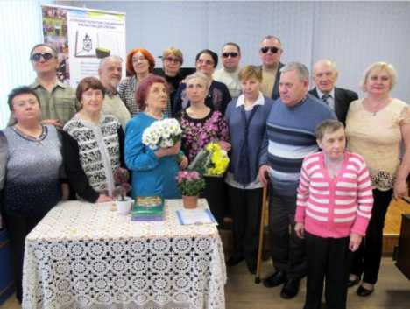
34

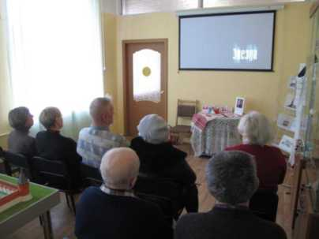
При читальном зале работает биб-
лиотечный кинозал «Кино без границ».
Перед показом кинофильмов рассказывает-
ся история создания художественного
фильма, интересные факты из жизни актё-
ров. В течение года было показано 19
фильмов с тифлокомментариями для людей
с проблемами зрения. Большой популярно-
стью у читателей пользуется цикл меропри-
ятий «Рандеву с любимыми актерами».
13 и 20 декабря на базе биб-
лиотеки для слепых состоялись
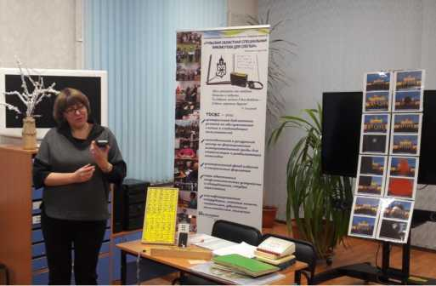
практические занятия курсов по-
вышения квалификации социаль-
ных работников Арсеньевского и
Одоевского районов Тульской об-
ласти.
Заместитель директора
ТОСБС Е.Н. Брешенкова провела
практические занятие для слуша-
телей курсов, подробно рассказав
о деятельности библиотеки для слепых, ее филиалах, техническом оснаще-
нии и той работе, которую библиотека проводит по реабилитации и социо-
культурной адаптации инвалидов.
Елена Николаевна рассказала о проектах, которые библиотека реализу-
ет в партнерстве с областными музеями, образовательными организациями и
другими учреждениями по формированию в нашем регионе доступной экс-
курсионной среды, развитию паратуризма.
Большой интерес у со-
циальных работников вызвала
постоянно пополняемая и об-
новляемая выставка «Годится
все, что помогает людям с
ослабленным зрением вести
самостоятельный образ жиз-
ни». На выставке представле-
ны предметы бытового обихо-
да, кухонной утвари, различ-
ные приспособления для
письма шрифтом Брайля, спортивные игры и снаряды, адаптированные для
людей с проблемами зрения.
Важнейшим условием обеспечения инвалидов равными с другими гражданами возможностями является формирование безбарьерной среды жизнедеятельности. Такая среда позволит обеспечить людей с
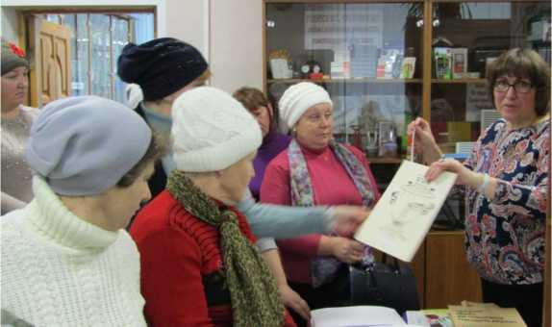
35

ограниченными возможностями здоровья благоприятными условиями жизни,
профессиональной и творческой самореализации. Беспрепятственность в
сфере экскурсионного туризма означает возможность инвалидам
путешествовать и отдыхать также свободно, как и остальным. В настоящее
время для этой категории граждан подготавливаются специальные
транспортные средства и помещения. Но если для людей с ограниченной
мобильностью в первую очередь встает вопрос организации физической
доступности, то для тех, кто потерял зрение, важнейшим условием является
информационная доступность. Особенность восприятия людьми с
нарушениями зрения информации требует визуализации экскурсионных
объектов через создание тактильных и словесных образов.
Большое значение библиотека придает формированию доступной
экскурсионной среды в музеях области и содействию развития парату-
ризма в нашем регионе.
В рамках развития социального партнерства с музеями по организации
доступной экскурсионной среды в регионе 1 декабря в библиотеке для сле-
пых состоялся семинар-практикум по разработке дорожной карты соци-
ального партнерства ТОСБС с музеями Тульской области по формирова-
нию доступной экскурсионной среды и содействию развития паратуризма в
нашем регионе.
Сотрудникам музея П.Н.
Крылова, областного художествен-
ного музея, краеведческого музея
были представлены информацион-
но-дидактические материалы по ти-
флокомментированию, особенно-
стям взаимодействия с инвалидами
по зрению и адаптации для них
предметов изобразительного искус-
ства и экспонатов музеев.
В ходе конструктивного диа-
лога специалистов библиотеки и музеев были выбраны наиболее эффектив-
ные формы сотрудничества и выпуска информационных продуктов.
Был разработан план совместных мероприятий - дорожная карта - на 2018 год по реализации совместных творческих проектов библиотеки и музеев. В рамках этой дорожной карты планируется создание видео- и аудиоэкскурсий по залам краеведческого и художественного музеев, которые будут также доступны на веб-сайте, издание тактильных книг и обучающих пособий по живой «коллекции» Тульского экзотариума, проведение специальных экскурсий с тифлокомментариями для инвалидов, в т.ч. детей-инвалидов.
Свое интересное продолжение и широкое развитие получит проект «Три музы».
Сотрудники музея совершили экскурсию в библиотечный «Трогательный зал», где увидели в действии применение новых технологий и технических средств для адаптации экспозиций и отдельных экспонатов для воспри
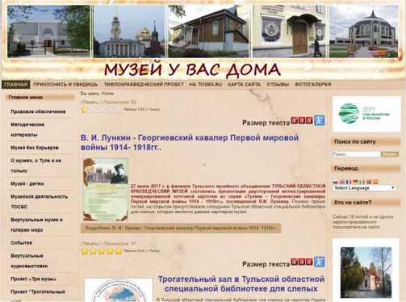
36

ятия людьми с проблемами зрения, в частности специальные «говорящие»
метки, которые рассказывают об экспонируемом объекте.
Тульская областная специальная библиотека для слепых имеет богатый
опыт адаптации экскурсионных маршрутов для людей с нарушением зрения.
Особенно этот опыт ценен при адаптации краеведческих ресурсов. В этой ра-
боте библиотека активно и плодотворно сотрудничает не только с учрежде-
ниями культуры и образования Тульского региона, но и разрабатываются и
успешно реализуются межрегиональные проекты, а также для расширения
доступа к туристическим маршрутам активно применялась такая форма ра-
боты как «виртуальная экскурсия», как, например, по Чеченской республике.
Придавая огромное значение развитию инватуризма в регионе с 2013
года, библиотека реализует краеведческий проект «Прогулки по родному
городу»: (История Тулы в скульптурах, памятниках и музеях).
Идея проекта в том, чтобы организовать тематические адаптированные
экскурсии для людей, которые не могут увидеть своими глазами примеча-
тельные места города. Проведение подобных экскурсий для инвалидов - это
единственный способ получить реальное представление о памятных местах,
непосредственное прикосновение к скульптурам и памятникам нашего горо-
да.
Проект состоит из трех блоков тематических экскурсий:
S Тула литературная,
S Тула историческая,
- Тула гостеприимная.
Г лавные участники проекта не только слепые и слабовидящие люди, но
и инвалиды всех категорий, которые охотно откликаются на приглашения на
экскурсии.
22 февраля читатели и сотрудники библиотеки для слепых совершили
тифлоэкскурсию в музей «Тульский пряник», что в Заречье, при конди-
терской фабрике «Старая Тула».
Экскурсия организована в рамках реализации краеведческого проекта
ТОСБС «Прогулки по родному городу» (История Тулы в скульптурах, па-
мятниках и музеях).
Благодаря экскурсоводу И.В. Костеревой узнали много интересных
фактов об истории и секретах пряничного производства в нашем городе.
Экскурсия проходила в канун государственного праздника Дня защитника
Отечества, и гости смогли при-
обрести в подарок своим род-
ным и друзьям вкусные пряники
разных форм.
- июня группа читателей и
сотрудников библиотеки для
слепых совершила тифлоэкс-
курсию в «Музей командира
крейсера «Варяг» В.Ф. Рудне-
ва» (д. Савино Заокского района
Тульской области).
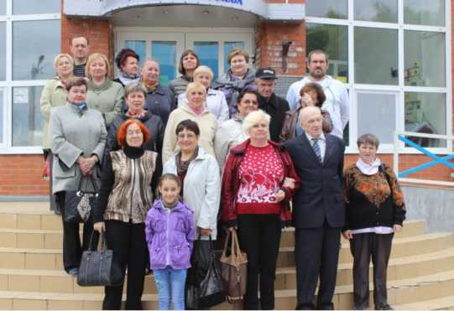
37

Эта поездка стала еще одной яркой страницей проекта библиотеки по
развитию социального инватуризма и адаптации музейных коллекций для
инвалидов по зрению «Краеведческими тропами». Символично, что экскур-
сию в музей Руднева мы совершили 6 июня - в Пушкинский день России и
День русского языка.
В.Ф. Руднев, несмотря на суровые годы службы на военных кораблях,
очень любил читать, любил поэзию. Где бы ни служил, всегда заботился о
том, чтобы на корабле была хорошая библиотека, чтобы матросы обучались
грамоте.
Всем участникам понравился музей, его небольшая, но с такой любо-
вью и заботой собранная экспозиция. Много интересного узнали о жизни
В.Ф. Руднева, о его легендарном крейсере «Варяг».
14 сентября читатели и сотрудники библиотеки для слепых совершили
тифлоэкскурсию в Платоновский парк города Тулы в рамках краеведче-
ского проекта библиотеки «Прогулки по родному городу» (История Тулы в
скульптурах, памятниках и музеях) и мероприятий Г ода экологии в России.
Мягкая сентябрьская погода Бабьего лета благоприятствовала слиянию
с природой. Во время прогулки по живописным аллеям сотрудники ТОСБС
рассказывали читателям об окружающих их пейзажах, о легендах Платонов-
ского парка и тайнах купеческой усадьбы.
С 29 по 6 декабря в му-
зейно-выставочном комплексе
Тульского кремля проходила
XXV-я юбилейная выставка
творческих работ инвалидов
Тульской области, приуро-
ченная к Международному
дню инвалидов.
На выставке побывали
читатели и сотрудники биб-
лиотеки для слепых, тем более
что некоторые из них являют-
ся авторами работ, представленных в экспозиции.
Каждый раз подобные выставки удивляют своей разнообразной тематикой и техниками работ, которыми владеют наши земляки: жанровая живопись, вышивка, квилинг, макраме, вязание, шитье, папье маше, резьба и живопись по дереву, оригами, бисероплетение и многое другое.
20 декабря читатели и сотрудники библиотеки совершили экскурсию в Тульский областной краеведческий музей, где познакомились с основной экспозицией, представленной в десяти залах. Перед началом экскурсии посетителям с проблемами зрения предоставили возможность ознакомиться с пособием с рельефно-графическими иллюстрациями, описывающими входную группу музея. Эта книга подготовлена сотрудниками музея совместно с Тульской областной специальной библиотекой для слепых в рамках реализации дорожной карты по созданию доступной экскурсионной среды. Подобные издания будут подготовлены и по другим экспозициям музея.
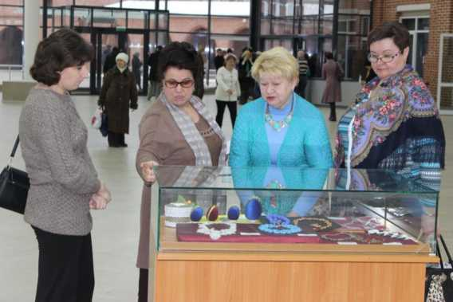
38

Переходя из зала в зал под руководством гида, посетители словно пу-
тешествовали во времени. Эпохи и века сменяли друг друга, знакомя с жиз-
нью нашего региона в разные периоды времени.
Большое внимание библиотека уделяет работе с детьми: их активность
и любознательность позволяют организовывать для них весьма разнообраз-
ные мероприятия. Самыми привлекательными для детей являются мероприя-
тия в форме викторин, игр, конкурсов.
В 2017 году Детский центр работал в рамках реализации Нацио-
нальной программы поддержки и развития чтения и «Года экологии в
России».
В Детском центре была организована долгосрочная книжная выстав-
ка «Добрые сказки о природе: «Зимушка-зима», «Весна-Красна», «Опять
смеётся лето», «Осень золотая», на которой было представлено 24 экземпля-
ра изданий разных форматов: плоскопечатные, тактильные, книги укрупнен-
ного шрифта, аудиокниги. Книговыда-
ча с выставки составила 73 экземпляра.
В феврале детским центром для
учащихся Центра образования № 33 г.
Тулы проведен театрализованный
праздник «Как Зима с Весной силуш-
кой мерялись», посвященный праздни-
ку Масленицы. В празднике приняли
участие две команды: «Весна-Красна»
и «Зимушка-Зима» из 26 ребят. Дети
познакомились с историей, традициями
и обычаями праздника Масленица. Приняли участие в игровой программе
«Масленичные забавы»: «Передай платочек», «Испеки блин», «Кто быстрее»,
«Петушиные бои», «Бег в мешках», «Снежный бой», «Кто сильнее», с удо-
вольствием прыгали через бумажный костер, загадывая при этом сокровен-
ные желания. Обе команды наградили грамотами.
В апреле в детском центре ЧиП в рамках Недели детской книги, посвященной Г од экологии в России, было проведено индивидуальное занятие для юной читательницы Юли Киреевой. С помощью тактильных книг, игрушек и наглядных пособий изучали птиц, которые обитают в тульских парках, лесах и засеках - синиц, уток, дятлов, воробьев, а также некоторых насекомых и земноводных, которыми эти птицы питаются. Так, в игре с тактильной книгой дети познают природу, знакомятся с животным миром, правилами поведения и общения с нашими меньшими братьями.
В рамках проекта «Книга. Экология. Человек» детским центром был организован и проведен цикл мероприятий «Летний дворик у библиотеки» для учащихся, посещающих летний школьный лагерь «Тулячок» в Центре образования № 33 г. Тулы.
Для ребят были организованы мероприятия:
- «Дикие и домашние - все такие важные».
- конкурсно-игровая программа «И музыка природы над Землей звучала»;
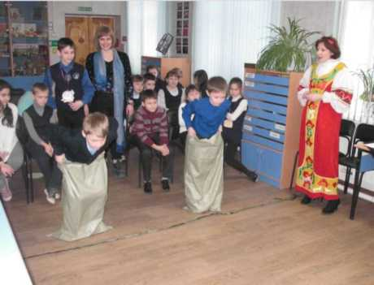
39

- музыкальные игры и конкурсы: «Собери грибы и ягоды», «Отгадай де-
рево по листочку», «Кто лишний?», «Чьи следы?», «Допой эту песенку
со мной», «Муравьиные бега» и другие;
- День толерантности: познавательно-игровая программа «Мир глазами
наших читателей». Учащиеся Центра образования № 33 смогли при-
коснулись к миру незрячего человека;
> День памяти и скорби в России - Урок мужества «У времени есть реки памяти».
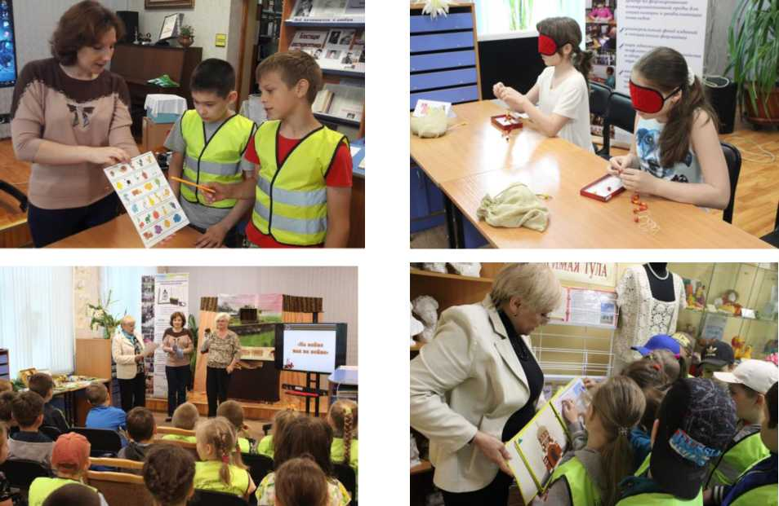
В сентябре для младших школьников Центра образования № 33 г. Тулы
проведена праздничная программа, посвященная Дню знаний и 189-
летию со дня рождения Л.Н. Толстого «Счастье в том, чтобы жить для дру-
гих». Из красочной презентации и документального фильма ребята узнали
много интересного о жизни писателя в Ясной Поляне, о школе для крестьян-
ских детей, которую Л.Н. Толстой организовал в XIX веке в Ясной Поляне, о
том, как он сам учил детей и какие преподавал предметы.
Ребята приняли участие в викто-
рине, отгадывали старинные загадки,
использованные Толстым в своих
произведениях. Ко дню рождения Л.Н.
Толстого библиотечный театр книги
«Филипок» подготовил кукольный
спектакль с тифлокомментарием «Лев
и собачка», который показали школь-
никам. Эта трогательная история из
жизни Лондонского зоопарка вызвала
много эмоций у зрителей.
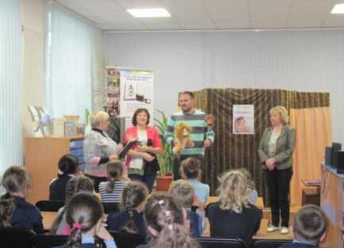
40

Решая задачи реабилитации детей с ограниченными возможностями здоровья, поддержания стимула к самораскрытию их творческих способностей, ощущения ими радости от творческого труда, с 2005 года библиотека проводит ежегодные конкурсы «Юный иллюстратор». В 2017 году проводился 13-ый региональный конкурс творческих работ воспитанников коррекционных МДОУ г. Тулы и области для детей с нарушениями зрения «Любовь к природе через книгу», посвященный Году экологии в России и 65-летию выхода первой книги В. Сутеева «Две сказки про карандаш и краски».
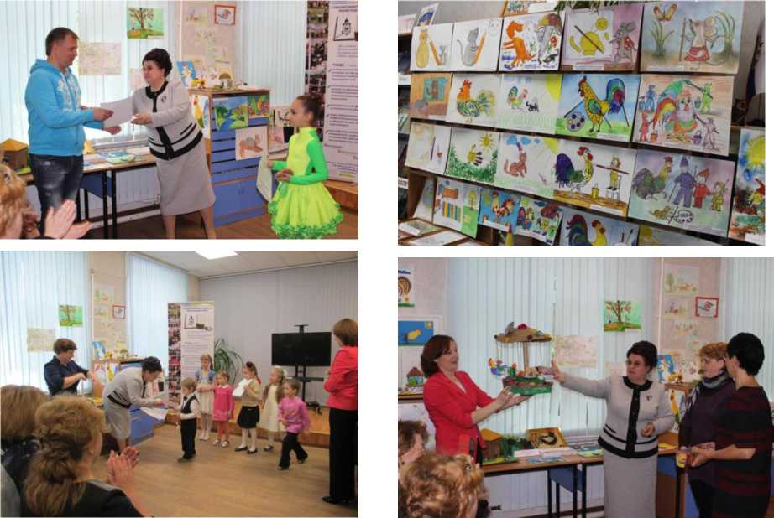
На конкурс представлено 297 творческих работ от 314 детей до 15
лет с ограниченными возможностями здоровья из 15 образовательных учреждений и 117 семей восьми муниципальных образований Тульской области: Тулы, Богородицка, Донского, Ефремова, Новомосковска, Суворова, Узловой, Щекина.
По итогам 13-го регионального конкурса творческих работ детей с ограниченными возможностями здоровья «Юный иллюстратор», который в 2017 году был посвящен Году экологии в России и 65-летию выхода в свет книги В. Сутеева «Две сказки про карандаш и краски», Тульская областная специальная библиотека для слепых благодаря поддержке тульских предпринимателей и депутата Тульской областной Думы О.С. Зайцевой издала 15 книг специального формата для слабовидящих, в которых произведения В.Г. Сутеева проиллюстрированы работами юных туляков.
Работа с родителями и детьми-инвалидами - одно из важных и актуальных направлений в работе детского центра. С этой целью в библиотеке регулярно проводятся родительские собрания совместно со специалистами ТГПУ им. Л.Н. Толстого. Родительские собрания помогают решать цели и
41

задачи социализации и адаптации детей в обществе. Взаимодействуя со специалистами (тифлопедагогами, психологами и т.д.), родители пополняют свои психолого-педагогические знания, меняют свои взгляды на воспитание детей, гармонизируют их душевное состояние. Наш опыт работы показывает, что у многих родителей появились довольно оптимистические взгляды на жизнь, пессимистические установки, связанные с заболеванием ребенка, сменились на жизнеутверждающие.
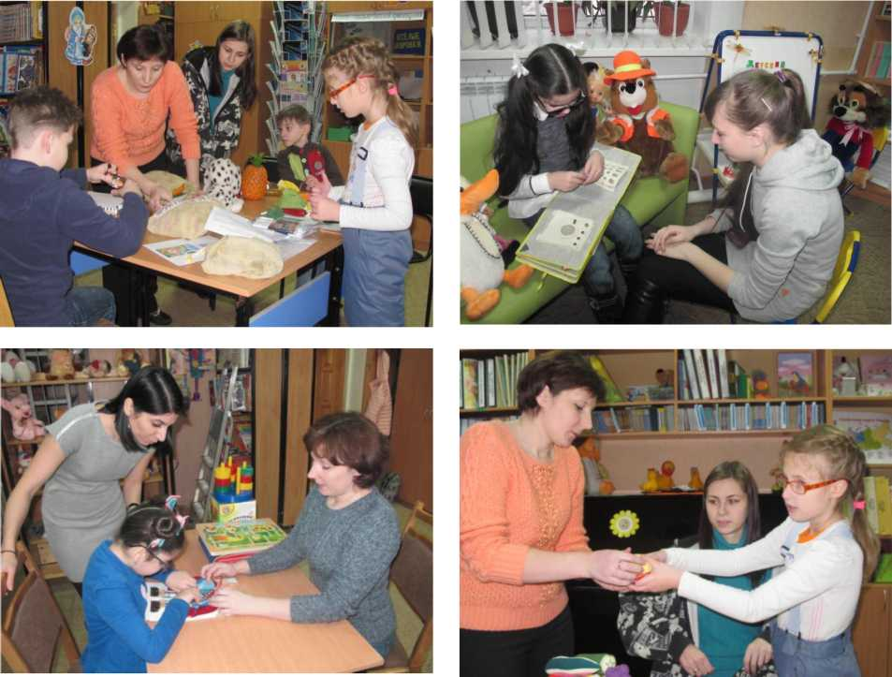
В течение 2017 года было проведено 6 собраний. Проводилась индивидуальная работа с вновь записавшимися читателями - семьей Данилиных (Арнольду 6 лет) и Яковлевых (Андрею 3 года). Им даны рекомендации по подбору литературы в помощь родителям, воспитывающим ребенка с глубоким нарушением зрения, консультации по ориентировке в пространстве и навыкам самообслуживания. 4 апреля был подготовлен и проведен открытый урок Багдасарян Аней по использованию тактильных книг и привлечению к чтению.
С 2006 года Тульская областная специальная библиотека для слепых является методическим центром по созданию и использованию тактильных рукодельных книг и дидактических пособий для специальных библиотек Центрального Федерального округа России. Создан тематический веб-сайт «Прикоснись и увидишь», где аккумулируется и распространяется опыт и методики изготовления тактильных книг различной тематики из разных материалов. Есть здесь книги и православной тематики, например, о храмах тульского края. Своими наработками ТОСБС охотно
42

делится с коллегами, проводя региональные и межрегиональные семинары,
семинары-практикумы по тактильным книгам.
14 декабря на Первом тульском телеканале был показан сюжет о так-
тильных книгах библиотеки.
В 2017 году было проведено 8 практико-ориентированных семинаров
регионального и межрегионального уровня по данной актуальной теме.
23 июня в библиотеке состоялся семинар-практикум для студентов
Тульского государственного педагогического университета имени Л.Н. Тол-
стого в рамках совместного проекта «Прикосновение к православной муд-
рости: Когда Библия оживает».
Студентам рассказали и показали, как создавать тактильные иллюстра-
ции Библии, как правильно соблюдать религиозную православную символи-
ку, какие технологии при этом использовать, материалы, ткани и т.п.
13 июля в библиотеке состоялось очередное занятие в рамках работы
мастерской «Прикоснись и увидишь» по партнерскому проекту.
Занятия мастерской проводились в течение года регулярно один раз в
две недели на базе ТГПУ им. Л.Н. Толстого и Тульской областной специаль-
ной библиотеки для слепых. Помимо знакомства с материалами и техникой
изготовления тактильной книги, студенты и их наставники из числа препода-
вателей университета и сотрудников специальной библиотеки для слепых
отбирали сюжеты, изучали
рельефно-графические изоб-
ражения и подбирали изво-
ды ликов святых, которые
были использованы при из-
готовлении тактильной вер-
сии Библии.
На занятиях мастер-
ской студенты познакоми-
лись с технологией изготов-
ления солёного теста для те-
стопластики (биокерамики),
техникой лепки с использованием необходимых инструментов, а также учи-
лись изготовлять объемные изображения людей и животных. Студенты уже
сделали лики святых в технике тестопластики, которые в дальнейшем послу-
жат основой для тактильной книги. Это очень сложная и кропотливая работа.
Отдельные занятия мастерской были посвящены работе с различными типами ткани и изготовлению из нее фигурных рельефных изображений, с техниками поделок из бумаги и природных материалов.
20 июля в библиотеке состоялся очередной мастер-класс по изготовлению тактильной версии Библии для детей. Как отмечают сами студенты, данный проект уникален, так как он дает возможность лицам с нарушениями зрения ощутить и прочувствовать в деталях и красках всю реальность окружающего мира.
Знания, навыки и умения, которые студенты получают на этих занятиях, например, по биокерамике, материаловедению, шитью, вязанию, аппли
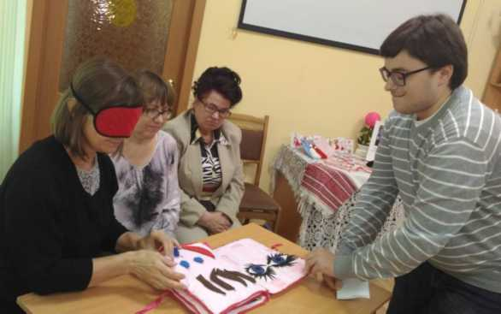
43

кации, пригодятся в дальнейшей их профессиональной педагогической дея-
тельности, а для кого-то это может стать второй профессией или любимым
видом досуга и хобби.

22 июля состоялся очередной семинар по технологии использования
тактильных рукодельных книг.
На каждом семинаре студенты открывают для себя что-то новое, полу-
чают мотивацию глубже изучать православные традиции иконописи, книго-
издания.
На практических занятиях (ма-
стер-классах) они пробуют себя в ро-
ли художников, скульпторов, макет-
чиков и т.п.
От семинара к семинару сту-
денты проникались идеей создания
тактильной Библии для детей с раз-
личными нарушениями зрения, ак-
тивно включились в эту духовно-
нравственную и творческую работу.
Они отмечают, что эта работа позволила не только расширить их кругозор,
познать религиозную символику, но совершенствоваться духовно, сознавая,
к какому благому делу они становятся причастны.
В университете студенты посещают курсы православной культуры, а
на практических занятиях в
спецбиблиотеке для слепых приме-
няют их для создания рукотворной
тактильной Библии для детей с
нарушением зрения.
24 октября состоялся очеред-
ной мастер-класс для студентов
педагогического университета по
изготовлению тактильной книги
по библейским сюжетам.
Руководитель группы канди-
дат психологических наук, доцент
ТГПУ имени Л.Н. Толстого Т.В. Слюсарская и заведующая детским центром
ТОСБС Т.В. Демидова познакомили студентов с проектом, представили ра-
боты студентов, которые уже вовлечены в проект по созданию уникальной
тактильной Библии для детей с проблемами зрения.
Мастер-класс по работе с тестопластикой (соленым тестом) провела педагог-организатор, читательница Щекинского филиала ТОСБС, мастерица Е.А. Солошенко.
Она рассказала студентам рецепт и технологию приготовления пластичного соленого теста и провела практическое занятие по изготовлению различных фигур из этого материала. Она подсказала также, как сделать тесто цветным, какие инструменты используются в работе. А затем все погрузились в творческий процесс созидания - изготавливали детали для иллю
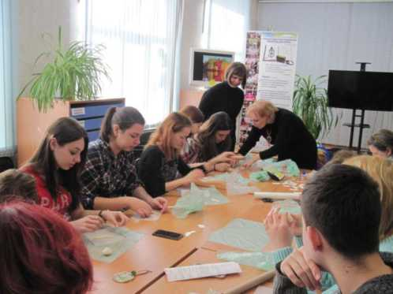
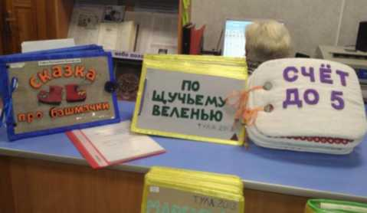
44

страции Рождества Христова. Елена Анатольевна контролировала весь про-
цесс, подсказывала те или иные хитрости или, как сейчас говорят, лайфхаки,
по работе с мелкими деталями из теста.
И девушки, и молодые люди увлеченно вырезали по шаблону из теста
заготовки птиц и растений. Каждое изделие в итоге получилось уникальным,
со своим рисунком и характером.
2 ноября для студентов проведен семинар-практикум. Работа по про-
екту близится к завершению. Настает самый ответственный момент изготов-
ления тактильных книг по библейским сюжетам с использованием тестопла-
стики, шитья, аппликации и других техник. Студентам предстоит кропотли-
вая, трудоемкая, но благодатная работа по изготовлению тактильной Библии
для детей с проблемами зрения. Здесь важно придерживаться утвержденных
канонов в выборе цветов одежды и отражения всей необходимой символики.
Руководители проекта кандидат психологических наук, доцент ТГПУ
имени Л.Н. Толстого Т.В. Слюсарская и директор ТОСБС А.М. Чуканова по-
дробно проинструктировали студентов, распределили задания и материалы
для изготовления книг.
28 декабря состоялось подведение
итогов Конкурса на лучшую тактильную
книгу/дидактическое пособие для детей
с ОВЗ «Учим пальчики смотреть».
Студенты в количестве 61 человек,
творчески подошли к заданию и пред-
ставили на конкурс 40 работ, которые
выполнили в различных техниках и ма-
териалах: шитье, аппликация, мозаика,
мягкая игрушка и др.
Жюри конкурса, отобрав победи-
телей и призеров среди студентов кор-
рекционно-педагогических специально-
стей Тульского педагогического колледжа, провели награждение Дипломами
I и II степени.
Фонд тактильных рукодельных изданий ТОСБС благодаря этому конкурсу пополнился на 22 дидактических пособия.
24 ноября Тульская областная специальная библиотека для слепых провела для коллег из Ярославской областной специальной библиотеки для незрячих и слабовидящих мастер-класс в режиме онлайн по изготовлению и использованию рукодельных тактильных книг «Когда иллюстрации оживают».
Мастер-класс был организован в рамках реализации Соглашения между правительствами Тульской и Ярославской областей о торговоэкономическом, научно-техническом, социальном, культурном сотрудничестве на 2017-2018 годы.
Обе стороны онлайнового диалога отметили высокую эффективность таких целевых мастер-классов и договорились продолжить профессиональное общение в таком режиме.
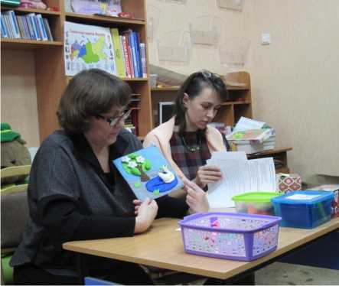
45

Тульская областная специальная библиотека для слепых - организатор
и участник международных, межрегиональных конференций, семина-
ров:
Ежегодно директор ТОСБС А.М. Чуканова принимает участие во Все-
российском библиотечном конгрессе - конференции Российской библио-
течной ассоциации, являясь председателем секции библиотек, обслужива-
ющих инвалидов. 14-19 мая А.М. Чуканова приняла участие в 22-й конфе-
ренции РБА, которая прошла в г. Красноярске. Участие в конференциях РБА
позволяет не только представить свой опыт работы, но и установить новые
партнерские отношения в реализации совместных межрегиональных проек-
тов, дать старт новым идеям, векторам развития библиотеки. Это творческая
площадка для лидеров библиотечного сообщества.
15 марта сотрудники ТОСБС М.В. Лунева, Г.Р. Видюлина и Е.А. Чепе-
лева приняли участие в круглом столе «Православные традиции через
книгу» в рамках ежегодной региональной книжной выставки-ярмарки ко
Дню Православной книги «Тула Православная».
В круглом столе, организованном Тульской областной универсальной
научной библиотекой, приняли участие представители Тульской епархии,
преподаватели, сотрудники учреждений культуры Тульской области.
Речь шла о роли православной книги в формировании моральных усто-
ев и традиций общества, духовно-нравственном воспитании детей и молоде-
жи.
Заместитель директора по библиотечной работе ТОСБС М.В. Лунева
выступила с презентацией «Незримая дорога к Храму», в которой она поде-
лилась опытом работы региональной библиотеки для слепых.
28 марта в Доме Дворянского собра-
ния Тулы состоялся первый региональный
Форум семей, воспитывающих детей-
инвалидов, «Особое детство», на котором с
докладом выступила заместитель директора
Тульской областной специальной библиоте-
ки для слепых Е.Н. Брешенкова.
Е.Н. Брешенкова в своем выступлении
«Социокультурная работа и особенности со-
провождения и поддержки семей, имеющих
детей с отклонениями в здоровье, развитии и
поведении» поделилась практикой работы учреждений культуры Тулы и
Тульской области с этой категорией пользователей.
5 апреля библиотека провела Международную видео-конференцию «Экологическое образование и воспитание детей с ОВЗ через чтение и творчество», участниками которой стали факультет психологии Тульского государственного педагогического университета имени Л.Н. Толстого, Детский сад комбинированного вида № 20 г. Новомосковска Тульской области и библиотекарь региональной библиотеки «Никола Й. Вапцаров», студентка IV курса факультета туризма Пловдивского университета в филиале Любен Ка- равелов Маргарита Павлова (Болгария, г. Кърджали).
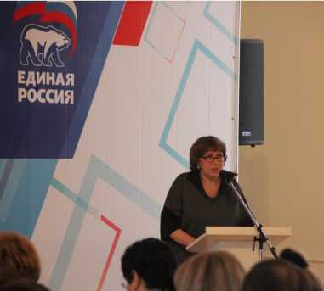
46

Конференция проходила в рамках Недели детской книги и была посвящена Году экологии в России.
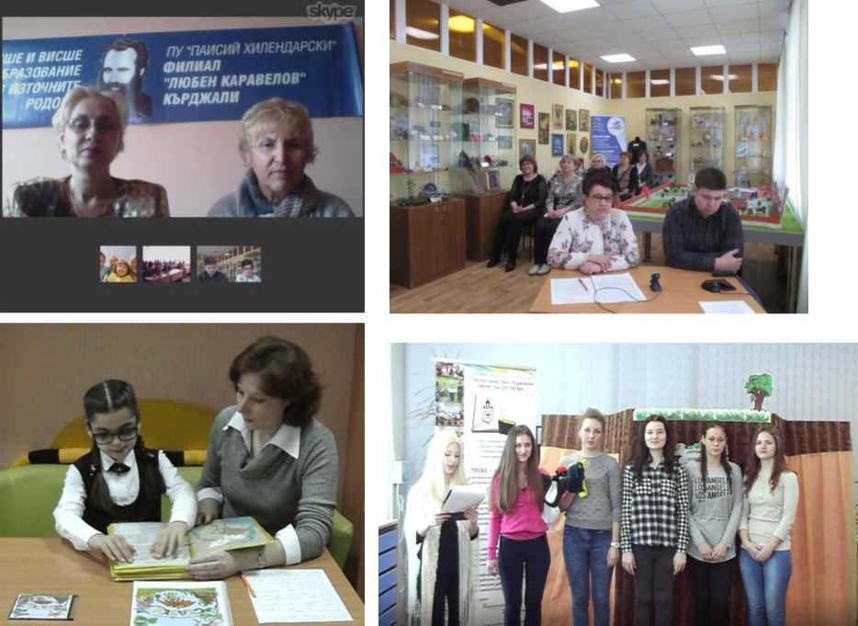
В ходе конференции были представлены различные методики по обучению и воспитанию детей с проблемами здоровья с помощью детских книг и развитие их творческих способностей. Директор Тульской ОСБС А.М. Чу- канова, ведущая конференции, познакомила международную аудиторию с историей сотрудничества библиотеки для слепых и болгарской коллеги, детской писательницы М. Павловой.
Заведующая детским центром ТОСБС Т.В. Демидова подробно осветила работу со своими особыми юными читателями. Был продемонстрирован открытый урок по использованию тактильных книг по привлечению к чтению. В занятии принимала участие наша постоянная читательница Аня Багдасарян.
Преподаватели и студенты ТГПУ также приготовили интересную программу для конференции «Креативные идеи: проекты и воплощение (о социальном партнерстве ТГПУ им. Л.Н. Толстого и спецбиблиотеки). Студентами педуниверситета был подготовлен и показан кукольный спектакль по сказке М. Павловой «Сверчок Черноскок и облако Дождекап».
Еще они смогли удивить демонстрацией диафильма по сказке М. Павловой «Воробей Трошко зимой.
В своей презентации «Использование методов, активизирующих познавательную, творческую и практическую деятельность воспитанников ДОУ с нарушением зрения» сотрудники детского сада комбинированного вида № 20 г. Новомосковска подробно представили работу по привлечению детей к созданию мультфильмов в специальной мультстудии детского сада.
47

Как яркий пример такой работы был показан мультфильм, который дети и педагоги детского сада № 20 сделали в своей мультстудии по сказке М. Павловой «Лягушонок Жаби». Маргарите Павловой очень понравилось, как используют ее книги в работе с детьми, какие издания специальных форматов делают в библиотеке для слепых. Она подарила права на издание своих новых книг на русском языке в форматах для людей с проблемами зрения Тульской областной специальной библиотеке для слепых.
Подводя итоги видео-конференции, А.М. Чуканова отметила, что такой обмен опытом был полезен всем участникам - сотрудникам библиотеки, студентам и преподавателям педагогического вуза, педагогам детского сада и, конечно, нашим зарубежным коллегам. Были представлены различные формы и методы работы с книгой, исполненной в различных форматах, использованию экологической тематики в формировании у детей с проблемами зрения представлений об окружающем мире.
12 апреля библиотека приняла участие в VII-й Международной школе ассистивных услуг: «Современная библиотека в координатах адаптивной культуры и экологического просвещения», которая проходит в Новосибирске 11-12 апреля и организована Новосибирской областной специальной библиотекой для незрячих и слабовидящих и Институтом социальных технологий и реабилитации Новосибирского ГТУ. В Школе принимали участие ведущие специалисты в области работы с инвалидами по зрению, предоставлению для них информационных, библиотечных, образовательных услуг в аспекте экологического просвещения из России (Новосибирск, Томск, Республика Тыва, Челябинск, Москва, Санкт-Петербург, Екатеринбург, Тула, Нижний Новгород, Кемерово), Кыргызстана, Казахстана, Великобритании, Германии и США.
Заместитель директора М.В. Лунева по скайп-связи выступила с докладом «Многоаспектная деятельность библиотеки в сфере экологического просвещения и познавательной экскурсионной работы» в рамках работы круглого стола Школы «Территории равных возможностей».
Она рассказала об опыте работы Тульской спецбиблиотеки в организации и проведении комплексных мероприятий по экологическому просвещению людей с ограниченными возможностями здоровья, детей и взрослых. В частности, она представила проект ТОСБС «Книга. Экология. Человек», который реализуется библиотекой в Год экологии, рассказала о работе Трогательного зала, организации книжно-предметных выставок-мини-музеев, где все экспонаты рекомендуется трогать руками, всесторонне знакомиться с ними. Опыт заинтересовал аудиторию, был признан удачным, интересным и полезным для использования в практике просветительской работы с людьми с ОВЗ.
26 апреля в Тульской областной организации ВОС состоялся региональный семинар-практикум «Тула - пространство и технологии для людей с инвалидностью».
Обсуждались вопросы совершенствования доступной среды в регионе по направлениям: социальная сфера, образование, технологии.
48

В семинаре приняли участие около 100 человек - инвалиды по зрению Тульской области, активисты, председатели, секретари ТОО ВОС, представители органов власти, ВОИ, ВОГ.
Директор Тульской областной специальной библиотеки для слепых А.М. Чуканова выступила с докладом «Адаптация социально-культурной инфраструктуры города Тулы для инвалидов: проблемы и решения». В частности, было сказано о том, что общепризнанными индикаторами качества жизни выступает не только разнообразие государственных и негосударственных услуг, но и уровень доступа к ним.
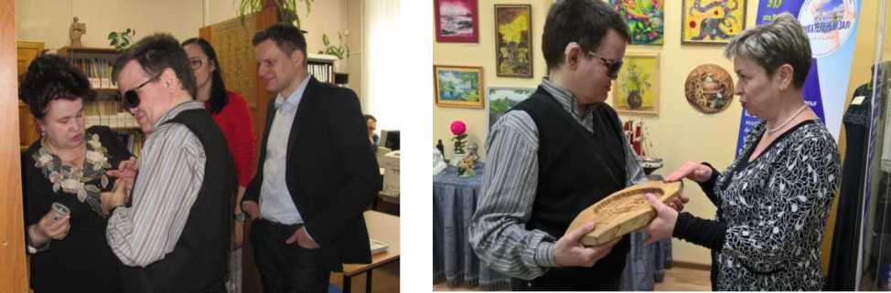
После семинара и приятной прогулки по тульскому кремлю, столичные гости с удовольствием посетили Тульскую областную специальную библиотеку для слепых. Они с интересом познакомились с работой библиотеки, ее оборудованием, услугами, которые библиотека предоставляет своим пользователям, в том числе удаленным. Их заинтересовали инициативы библиотеки по созданию рукодельных тактильных книг, книжно-предметных выставок, рельефно-графических пособий краеведческого направления, издания для слабовидящих укрупненным шрифтом и по Брайлю. Гости высоко оценили работу библиотеки по проекту «Трогательный зал». В ходе беседы, изучив потенциал областной спецбиблиотеки для слепых, были сформулированы новые идеи и векторы сотрудничества библиотеки и компаний Элита Групп и Touch Project по формированию доступной социокультурной среды в Тульском регионе.
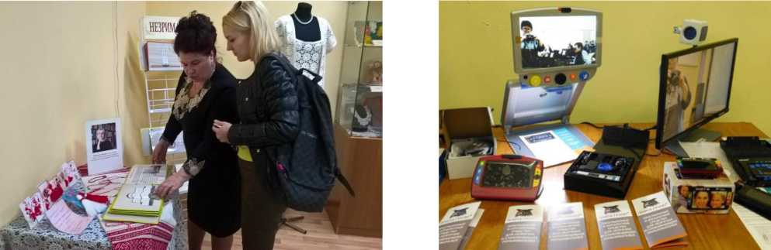
49

12 мая заведующая детским центром
Т.В. Демидова представила доклад «Соци-
ально ориентированная деятельность дет-
ского центра спецбиблиотеки как центра
продвижения литературы и чтения среди
детей с ограниченными возможностями
здоровья» на круглом столе «Чтение дет-
ское - проблема взрослых», который со-
стоялся в Тульской областной универсаль-
ной научной библиотеке в рамках Фестиваля детской книги «ЛитераТула»
Она поделилась опытом по приучению к чтению детей с проблемами
зрения и другими ограничениями здоровья, по использованию в этой работе
рукодельных тактильных книг, игровых элементов, возможностей библио-
течного театра кукол. Татьяна Владимировна рассказала о сотрудничестве
библиотеки для слепых и образовательных организаций разного уровня - ву-
зов, школ, детских садов. Данный опыт практической работы заинтересовал
участников круглого стола.
26 мая сотрудники Тульской областной специальной библиотеки для
слепых приняли участие в региональной конференции «От ограничений к
возможностям», которая проходила в Тульском государственном музее
оружия.
Организаторами конференции выступили: АНБО «МОГУ!», министер-
ство труда и социальной защиты Тульской области при поддержке регио-
нального комитета по развитию туризма, министерства здравоохранения и
министерства образования Тульской области, ГУ ТО «Центра занятости
населения г. Тулы», Тульской городской Думы, администрации г.Тула.
Среди участников конференции было много молодежи: люди с инва-
лидностью из Тулы и области, волонтёры, члены НКО, представители бизне-
са. Главная тема для обсуждения - «Доступная среда» в контексте доступно-
сти услуг.
Делегация Тульской ОСБС во главе с директором А.М. Чукановой
приняла участие в работе секций «Доступность транспортных, туристиче-
ских услуг и маршрутов» и «Доступность услуг здравоохранения и социаль-
ных учреждений».
Затрагивались вопросы создания рекреационных зон для инвалидов
различных категорий, прорабатывались
туристические маршруты тифлоэкскур-
сий для слепых и слабовидящих по объ-
ектам культурной среды города Тулы.
10 августа директор ТОСБС А.М.
Чуканова приняла участие в заседании
жюри творческого конкурса детского
рисунка «Русь моя православная» и в
работе одноименной выставки в Ка-
лужской областной специальной биб-
лиотеке для слепых имени Н. Остров-
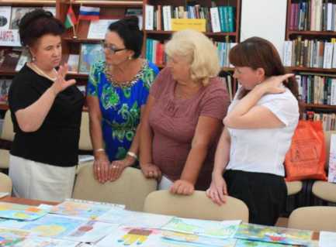
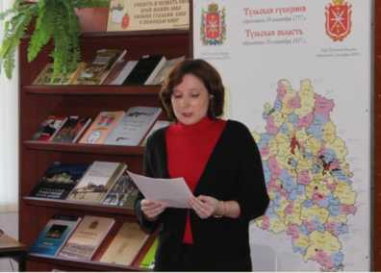
50

ского в г. Калуге.
27-28 сентября Тульская областная специальная библиотека для слепых при поддержке министерства культуры Тульской области, департамента культуры Ярославской области организовала и провела на базе Ярославской областной специальной библиотеки для незрячих и слабовидящих Межрегиональную научно-практическую конференцию «Библиотека и музей: грани сотрудничества в создании доступной экскурсионной среды».
Конференция состоялась в рамках реализации Соглашения между Правительствами Тульской и Ярославской областей о торговоэкономическом, научно-техническом, социальном, культурном сотрудничестве на 2017-2018 годы. Участниками конференции стали ведущие специалисты ТОСБС, ТГПУ им. Л.Н. Толстого, Тульских областных художественного и краеведческого музеев, Музея П.Н. Крылова, которые являются партнерами библиотеки для слепых по созданию доступной экскурсионной среды, адаптации библиотечных и музейных залов и коллекций для инвалидов по зрению.
В Ярославле туляки познакомились с работой местных библиотек, музеев, территориальной организации ВОС по проведению очных и виртуальных экскурсий для детей и взрослых с ограниченными возможностями здоровья.
Широко был представлен опыт Тульской ОСБС по созданию обширных тематических книжно-предметных экспозиций, выпуску многоформатных краеведческих изданий, использованию возможностей веб-сайтов библиотеки для очных и виртуальных экскурсий маломобильных социальных групп.
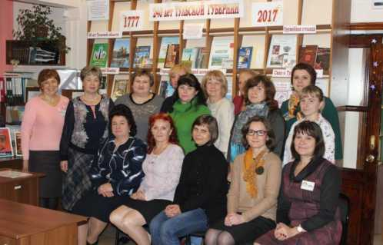
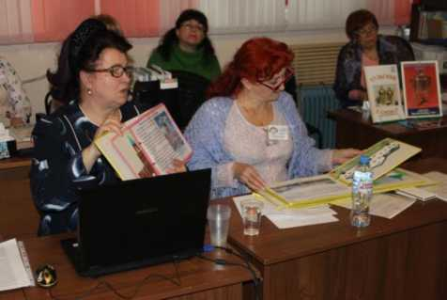
В рамках работы конференции А.М. Чуканова презентовала книжнопредметную выставку «240 лет Тульской губернии», которая предоставлена Тульской ОСБС из своих фондов и будет в течение полугода знакомить ярославцев с историей, культурой, бытом тульского края. Ярославские коллеги также отметили важность развития тематического веб-сайта Тульской библиотеки для слепых «Музей у вас дома», как элемента формирования доступного социального туризма, библиотечно-музейных проектов «Три музы», «Виртуальные аудиовыставки», «Прогулки по родному городу», «Трогательный зал».
Главным итогом конференции можно назвать найденные векторы роста новых межрегиональных библиотечно-музейных проектов, объединяю
51

щими элементами которых могут стать, например, литературно-исторические
памятники о событиях похода князя Игоря Святославича на половцев («Сло-
во о полку Игореве») и о битве на Куликовом поле («Задонщина», «Сказание
о Мамаевом побоище»), а также деятельность членов династии Демидовых в
Туле и Ярославле. Это не только богатый исследовательский материал для
историков, литературоведов, библиотечных и музейных специалистов, но
обширное поле деятельности по обеспечению доступности, адаптации этих
памятников для людей с проблемами зрения.
15-18 ноября заместитель директора по библиотечной работе М.В. Лу-
нёва приняла участие в III-м Всероссийском форуме «Тифло-IT», органи-
зованном Нижегородским областным центром реабилитации инвалидов по
зрению «Камерата» в партнерстве с Нижегородским государственным уни-
верситетом им. Н.И. Лобачевского в рамках программы «Повышение эффек-
тивности работы НКО по информационному обеспечению инвалидов по зре-
нию» при поддержке Министерства эконо-
мического развития РФ.
На Форуме, где подвели итоги кон-
курса лучших практик по информационно-
му обслуживанию инвалидов по зрению,
Марина Викторовна представила работу
ТОСБС «Деятельность библиотеки по
правовому просвещению и реализации
избирательных прав инвалидов по зре-
нию в период избирательной кампании»,
которая получила Диплом конкурса.
Всего на конкурс было представлено более 20 работ из разных регионов России от библиотек и общественных организаций.
Тульская ОСБС поделилась опытом своей работы по подготовке информационных материалов избирательной кампании, сотрудничестве с избиркомами разного уровня по оборудованию участков для голосования для людей с проблемами зрения, проведению просветительских акций, выставок и встреч.
Практику Тульской ОСБС отметили как успешную, необходимую и актуальную в преддверии выборов Президента России в 2018 году.
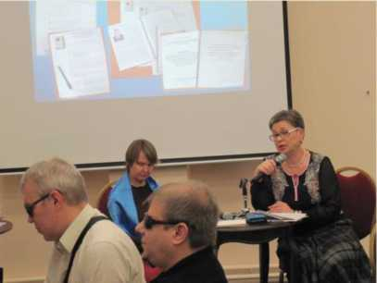
Тульская областная специальная библиотека для слепых проводит цикл просветительских мероприятий (книжно-иллюстративные и предметные выставки, тематические беседы, видеоэкскурсии, кинопоказы документальных и художественных фильмов с прямым тифлокомментированием, издание пособий специальных форматов и др.) для популяризации идей единства, дружбы, сотрудничества между народами.
Российская Федерация - многонациональное государство, на ее территории проживают более 190 народов.
В Тульской области живут представители более 30 национальностей, многочисленных и малых народов: русские, украинцы, белорусы, татары, армяне, азербайджанцы, таджики, молдаване, грузины, лезгины, немцы, вьет
52

намцы, евреи, узбеки, цыгане, чеченцы, китайцы, башкиры, поляки, гагаузы,
осетины, даргинцы, чуваши, мордва, корейцы и многие другие. Это в том
числе граждане других государств, национальных республик, приехавших к
нам на учебу или работу.
И каждому из нас необходимо сохранить свою национальную идентич-
ность, историко-культурные и духовные традиции и ценности.
На сайте ТОСБС в разделе «Полезные ссылки» любознательный чита-
тель найдет аннотированный список «Электронные библиотеки России и
зарубежья, предоставляющие полнотекстовые ресурсы, в том числе в
аудиоформате, на русском и иностранных языках бесплатно или на платной
основе», в котором есть активные ссылки на ресурсы на национальных язы-
ках народов Российской Федерации.
Проведен Цикл мероприятий ко Дню толерантности «Мы разные, но
не чужие».
В рамках кружка громкого чтения «Познавательный час» для читателей
библиотеки был проведен цикл бесед «Богатое многообразие мировых
культур».
9 сентября в библиотеке была проведена тематическая экскурсия с
демонстрацией презентации и документального фильма с прямым тифло-
комментированием о Чеченской Республике в рамках реализации про-
граммы «Библиотека - центр диалога национальных культур».
В преддверии 199-летия города Грозного, столицы Чеченской Респуб-
лики, туляки в библиотеке для слепых познакомились с обычаями культуры
и быта чеченцев, узнали об особенностях характера кавказских горцев, се-
мейных традициях, передаваемых из века век.
17 ноября в библиотеке
состоялся этнофестиваль
творчества детей с ограничен-
ными возможностями здоровья
и детей инвалидов «Нацио-
нальный хоровод», приуро-
ченный к Международному
дню толерантности.
Этнофестиваль организо-
ван в рамках специального
цикла мероприятий на 2016-
2018 годы для реализации
Стратегии государственной
национальной политики России на период до 2025 года в Тульской области.
В этнофестивале приняли участие тульские школьники, для которых детский центр библиотеки организовал праздничную познавательную программу о традициях народов, населяющих Россию «Мир, в котором я живу». Ребята приняли участие в создании выставки рисунков на тему фестиваля, на которых изобразили свое видение межнациональной дружбы и единения.
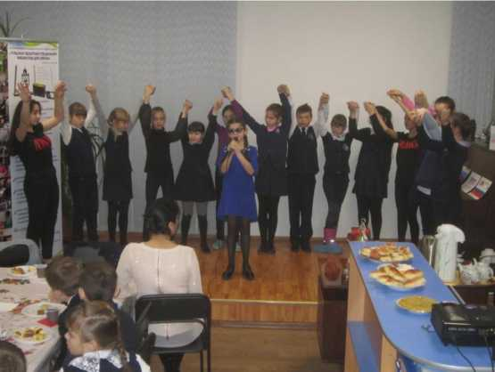
53

Директор библиотеки А.М. Чуканова рассказала ребятам о том, как интересно изучать языки и культуру разных народов, как важно жить в мире, дружбе, взаимоуважении, помогать друг другу в сложных ситуациях.
Ребята познакомились с армянской культурой, которую представляла семья и подруги юной нашей читательницы Ани Багдасарян. Девушки подарили несколько песенных и танцевальных номеров, которые очень понравились зрителям.
На этнофестивале дети читали стихи о России, рассказывали о национальных традициях, костюмах народов нашей страны.
Также школьники попробовали блюда разных национальных кухонь, где кроме русских пирожков были пахлава, оригинальная халва, и другие сладости. Такой межкультурный обмен способствует духовному обогащению личности, воспитанию терпимости к особенностям других людей, формированию с раннего детства познавательного интереса, взаимоуважения, осознания себя частью большого многонационального социума.
Работа с кадрами:
Процесс обслуживания читателей, вся работа в библиотеке зависит в огромной мере от профессионального уровня подготовки кадров, их правильного подбора и расстановки. Разделение труда между сотрудниками находит отражение в должностных инструкциях, определяющих обязанности и ответственность каждого сотрудника.
На 31.12.2017 г. штатная численность сотрудников учреждения составляет 29 человек, из них библиотечных работников 19.
В Тульской областной специальной библиотеке для слепых большое внимание уделяется постоянному самообразованию и повышению квалификации библиотечных кадров. С этой целью в 2017 году продолжилось проведение «Часов специалиста» направленных на совершенствование квалификации библиотечных работников ТОСБС. В течение года прошло 20 занятий, на которых обсуждались новинки профессиональной печати, звучали обзоры литературы, периодических изданий, отчеты об интересных командировках.
Посещение библиотек других регионов позволяет лучше наладить контакт для дальнейшего сотрудничества, познакомиться с используемым коллегами оборудованием и технологиями, приемами оформления выставок, информационных материалов для слепых читателей.
В 2017 году более 60 % (18 чел.) персонала смогли побывать у своих коллег в различных городах и регионах России - Ярославле, Калуге, Санкт- Петербурге, Курске, Екатеринбурге, Нижнем Новгороде, Красноярске, Москве - с целью участия в профессиональных мероприятиях, обмена опытом, выработки общих методических и практических решений для улучшения качества обслуживания слепых и слабовидящих пользователей.
Проводилось обучение, инструктаж, тренинги вновь поступающих на работу в библиотеку сотрудников и работников вновь открытых пунктов выдачи литературы. В соответствии со стандартом качества предоставления
54

услуги 1 сотрудник получил профильное среднее-специальное образование, 1
сотрудник получает высшее образование.
3 сотрудника прошли курсы повышения квалификации на базе Россий-
ской государственной библиотеки для слепых по теме «Социокультурная ре-
абилитация инвалидов в условиях специальной библиотеки для слепых».
Сотрудники ТОСБС - активные участники всех общеобластных суб-
ботников, культурных и праздничных мероприятий.
В марте во главе с директором библиотеки А.М. Чукановой приняли
участие в празднике «Крымская весна. Мы вместе!», которая проходила в
Тульском кремле в честь третьей годовщины воссоединения Крыма с Росси-
ей.
В мае сотрудники библио-
теки для слепых приняли участие
в мероприятиях Фестиваля дет-
ской книги «ЛитераТула».
Приняли участие в торже-
ственных мероприятиях праздно-
вания Дня славянской письмен-
ности и культуры в Тульском
кремле и представили книжно-
предметную выставку «Особая
книга - какая она?» и интерактивное занятие «Пиши-читай по Брайлю».
В сентябре приняли участие в презентации выставки «Летописцы рат-
ной славы России» студии военных художников им. М.Б. Грекова Министер-
ства обороны России, которая работала в Тульском кремле.
Сотрудники библиотеки для слепых вместе с другими туляками и гос-
тями города приняли участие в праздничных мероприятиях, посвященных
Дню Тульской области и города-героя Тулы. Среди всех интересных, увлека-
тельных праздничных площадок наше внимание привлек театральный фести-
валь «Открытая сцена» в Тульском
кремле.
В ноябре приняли участие в меж-
дународной просветительской акции -
написали «Большой этнографический
диктант» в Тульском кремле.
Вместе с десятками учащихся,
служащих, работников образования,
культуры и других профессий они сели за парты, чтобы в канун Дня народ-
ного единства проверить и обогатить свои знания о народах России.
Финансовая деятельность библиотеки:
- Лимиты бюджетных обязательств освоены на 98,2%, отсутствуют
факты нецелевого использования средств областного бюджета по результа-
там проверок.
- Финансовые документы и финансовая отчетность предоставля-
лись своевременно.
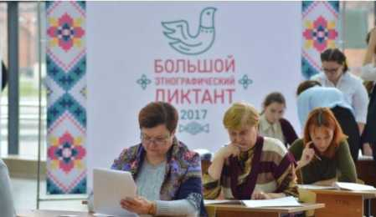
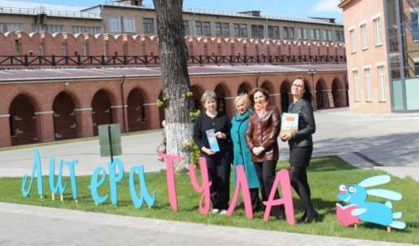
55

Выполняя функции государственного заказчика, библиотека размещала государственные заказы в соответствии с планом-графиком, а также заключала государственные контракты и размещала сведения о контрактах в соответствии с действующим законодательством.

Директор ГУК ТО «ТОСБС»
А.М. Чуканова
56

